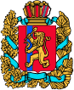
РФ
АДМИНИСТРАЦИЯ АБАЛАКОВСКОГО СЕЛЬСОВЕТА
ЕНИСЕЙСКОГО РАЙОНА КРАСНОЯРСКОГО КРАЯ

ПОСТАНОВЛЕНИЕ

04.10.2021г. с. Абалаково № 60-п

Об утверждении схемы границ прилегающих территорий Абалаковского сельсовета Енисейского района

На основании Федерального закона от 06.10.2003 № 131-ФЗ "Об общих принципах организации местного самоуправления в Российской Федерации", в соответствии с Градостроительным кодексом Российской Федерации от 29.12.2004 № 190-ФЗ, законом Красноярского края от 23.05.2019 № 7-2784 «О порядке определения границ прилегающих территорий в Красноярском крае», Правилами благоустройства территории Абалаковского сельсовета, утвержденных решением Абалаковского сельского Совета депутатов от 16.12.2019г. № 24-2-169р, руководствуясь Уставом Абалаковского сельсовета

ПОСТАНОВЛЯЮ:

1. Утвердить схему границ прилегающих территорий Абалаковского сельсовета Енисейского района:

1. Земельные участки, расположенные по адресам:
- с.Абалаково ул. Советская 43, кадастровый номер 24:12:0370102:6;
- с.Абалаково ул. Советская 39, кадастровый номер 24:12:0430101:19;
- с.Абалаково ул. Советская 37, кадастровый номер 24:12:0430101:57;
- с.Абалаково пер. Партизанский 1, кадастровый номер 24:12:0430101:11;
- с.Абалаково пер. Партизанский 1 А, кадастровый номер 24:12:0430101:58;
- с.Абалаково пер. Партизанский 6, кадастровый номер 24:12:0430101:13;
- с.Абалаково пер. Партизанский 4, кадастровый номер 24:12:0430101:27;
- с.Абалаково пер. Партизанский 2, кадастровый номер 24:12:0430101:12;
- с.Абалаково ул. Советская 33, кадастровый номер 24:12:0430101:62;
- с.Абалаково ул. Советская 31, кадастровый номер 24:12:0430101:1;
- с.Абалаково ул. Советская 29, кадастровый номер 24:12:0430101:20, согласно Приложению № 1;
2. Земельные участки, расположенные по адресам:
- с.Абалаково ул. Советская 14, кадастровый номер 24:12:0370102:70;
- с.Абалаково ул. Советская 13, кадастровый номер 24:12:0370102:60;
- с.Абалаково ул. Советская 15, кадастровый номер 24:12:0370102:18,
согласно Приложению № 2.
3. Земельные участки, расположенные по адресам:
- с.Абалаково ул. Советская 5 А, кадастровый номер 24:12:0370102:56;
- с.Абалаково ул. Советская 5 Д, кадастровый номер 24:12:0370102:69;
- с.Абалаково ул. Советская 3 А, кадастровый номер 24:12:0370102:98;
- с.Абалаково ул. Советская 11 А, кадастровый номер 24:12:0370102:9;
- с.Абалаково ул. Советская 5 Б, кадастровый номер 24:12:0370102:61;
- с.Абалаково ул. Советская 9, кадастровый номер 24:12:0370102:2;
- с.Абалаково ул. Нефтяников 1 Б, кадастровый номер 24:12:0370102:4,
согласно Приложению № 3.
4. Земельные участки, расположенные по адресам:
- с.Абалаково пер. Кедровый 2, кадастровый номер 24:12:0370103:233;
- с.Абалаково пер. Кедровый 1, кадастровый номер 24:12:0370103:232;
- с.Абалаково ул. Новая 37, кадастровый номер 24:12:0370103:23;
- с.Абалаково ул. Новая 35/2, кадастровый номер 24:12:0370103:30;
- с.Абалаково ул. Новая 35/1, кадастровый номер 24:12:0370103:473;
- с.Абалаково ул. Северная 10, кадастровый номер 24:12:0370103:11;
- с.Абалаково ул. Северная д.8 кв. 3, кадастровый номер 24:12:0370103:142;
- с.Абалаково ул. Северная д.13 кв. 2, кадастровый номер 24:12:0370103:174;
- с.Абалаково ул. Северная 11-2, кадастровый номер 24:12:0370103:164;
- с.Абалаково ул. Северная д.11-1, кадастровый номер 24:12:0370103:163;
- с.Абалаково ул. Северная д.9, кадастровый номер 24:12:0370103:7;
- с.Абалаково ул. Северная 9 Б, кадастровый номер 24:12:0370103:247;
- с.Абалаково ул. Северная 9 А, кадастровый номер 24:12:0370103:189;
- с.Абалаково ул. Нефтяников 25, кадастровый номер 24:12:0370103:212;
- с.Абалаково ул. Нефтяников 23, кадастровый номер 24:12:0370103:156,
согласно Приложению № 4.
5. Земельные участки, расположенные по адресам:
- с.Абалаково ул. Нефтяников, 6 Ж, кадастровый номер 24:12:0370103:474;
- с.Абалаково ул. Нефтяников, 6 В, кадастровый номер 24:12:0370103:152;
- с.Абалаково ул. Нефтяников, 6 «З», кадастровый номер 24:12:0370103:168;
- с.Абалаково ул. Нефтяников, 6 Г, кадастровый номер 24:12:0370103:151;
- с.Абалаково ул. Северная д.3/1, кадастровый номер 24:12:0370103:180;
- с.Абалаково ул. Нефтяников, 6 Д, кадастровый номер 24:12:0370103:150;
- с.Абалаково ул. Нефтяников, 6 К, кадастровый номер 24:12:0370103:211;
- с.Абалаково ул. Лесная 2б, кадастровый номер 24:12:0370103:124;
- с.Абалаково ул. Нефтяников 6 Е, кадастровый номер 24:12:0370103:153;
- с.Абалаково ул. Нефтяников 7, кадастровый номер 24:12:0370103:238;
- с.Абалаково ТП1-13-6, кадастровый номер 24:12:0370103:45;
- с.Абалаково ул. Нефтяников 4, кадастровый номер 24:12:0370103:146;
- с.Абалаково ул. Нефтяников 7 А, кадастровый номер 24:12:0370103:239;
согласно Приложению № 5.

6. Земельные участки, расположенные по адресам:
- с.Абалаково, ул. Нефтяников 5, кадастровый номер 24:12:0370103:158;
- с.Абалаково ул. Нефтяников 6, кадастровый номер 24:12:0370103:148;
согласно Приложению № 6.
7. Земельные участки, расположенные по адресам:
- с.Абалаково, ул. Нефтяников д. 13, кадастровый номер 24:12:0370103:217;
- с.Абалаково ул. Нефтяников 11 б, кадастровый номер 24:12:0370103:169;
- с.Абалаково ул. Нефтяников 11 А, кадастровый номер 24:12:0370103:240;
- с.Абалаково ул. Нефтяников 9, кадастровый номер 24:12:0370103:160;
- с.Абалаково ул. Нефтяников 10, кадастровый номер 24:12:0370103:244;
согласно Приложению № 7.
8. Земельные участки, расположенные по адресам:
- с.Абалаково ул. Нефтяников 17 А, кадастровый номер 24:12:0370103:162;
- с.Абалаково ул. Нефтяников д. 17, кадастровый номер 24:12:0370103:31;
- с.Абалаково ул. Нефтяников д. 15, кадастровый номер 24:12:0370103:6;
- с.Абалаково ул. Нефтяников д. 14 А, кадастровый номер 24:12:0370103:132;
- с.Абалаково ул. Нефтяников д. 14, кадастровый номер 24:12:0370103:237;
согласно Приложению № 8.
9. Земельные участки, расположенные по адресам:
- с.Абалаково ул. Новая, 27-1, кадастровый номер 24:12:0370103:128;
- с.Абалаково ул. Новая д.37, кадастровый номер 24:12:0370103:23;
- с.Абалаково, земельный участок, кадастровый номер 24:12:0370103:19;
- с.Абалаково ул. Новая, 23-2, кадастровый номер 24:12:0370103:130;
- с.Абалаково ул. Новая, 23-1, кадастровый номер 24:12:0370103:129;
- с.Абалаково, ул. Лесная 10, кадастровый номер 24:12:0370103:125;
согласно Приложению № 9.
10. Земельные участки, расположенные по адресам:
- с.Абалаково ул. Советская 24 А, кадастровый номер 24:12:0370106:78;
-с.Абалаково ул. Молодежная д.15,кв.2, кадастровый номер 24:12:0370106:14;
- с.Абалаково ул. Молодежная 15- 1, кадастровый номер 24:12:0370106:19;
- с.Абалаково ул. Советская д. 24, кадастровый номер 24:12:0370106:75;
- с.Абалаково ул. Молодежная д. 24, кадастровый номер 24:12:0370106:88,
согласно Приложению № 10.
11. Земельные участки, расположенные по адресам:
- с.Абалаково ул. Молодежная 1, кадастровый номер 24:12:0370106:28;
- с.Абалаково пер. Школьный 12, кадастровый номер 24:12:0370106:234;
- с.Абалаково пер. Школьный д.10 кв.1, кадастровый номер 24:12:0370106:31;
- с.Абалаково пер. Школьный д. 8, кадастровый номер 24:12:0370106:2
- с.Абалаково пер. Школьный д. 6, кадастровый номер 24:12:0370106:32;
- с.Абалаково ул. Молодежная 1, кадастровый номер 24:12:0370106:28;
- с.Абалаково пер. Школьный д. 4, кадастровый номер 24:12:0370106:33;
- с.Абалаково пер. Школьный д. 2, кадастровый номер 24:12:0370106:1,
согласно Приложению № 11.
12. Земельные участки, расположенные по адресам:
- с.Абалаково ул. Гагарина 37, кадастровый номер 24:12:0370107:1;
- с.Абалаково ул. Гагарина д. 33, кв. 1, кадастровый номер 24:12:0370107:2;
- с.Абалаково ул. Гагарина д.19, кадастровый номер 24:12:0370107:40;
- с.Абалаково ул. Гагарина д. 21, кадастровый номер 24:12:0370107:24;
- с.Абалаково ул. Гагарина д. 15, кадастровый номер 24:12:0370106:40,
- с.Абалаково ул. Гагарина д. 32, кадастровый номер 24:12:0370108:45;
- с.Абалаково ул. Гагарина д. 36, кадастровый номер 24:12:0370108:19,
- с.Абалаково ул. Гагарина д. 38, кадастровый номер 24:12:0370108:28,
- с.Абалаково ул. Гагарина д. 44 А, кадастровый номер 24:12:0370108:37;
- с.Абалаково ул. Гагарина д. 44, кадастровый номер 24:12:0370108:1
согласно Приложению № 12.
13. Земельные участки, расположенные по адресам:
- с.Абалаково ул. Гагарина д. 58, кадастровый номер 24:12:0370108:4;
- с.Абалаково ул. Гагарина д. 21, кадастровый номер 24:12:0370107:24;
- с.Абалаково ул. Гагарина д. 49 А, кадастровый номер 24:12:0370107:32;
- с.Абалаково ул. Гагарина 51, кадастровый номер 24:12:0370107:28;
- с.Абалаково ул. Гагарина 53, кадастровый номер 24:12:0370107:17,
- с.Абалаково ул. Гагарина 55, кадастровый номер 24:12:0370107:18;
- с.Абалаково ул. Гагарина 57, кадастровый номер 24:12:0370107:16,
согласно Приложению № 13.
14. Земельные участки, расположенные по адресам:
- с.Абалаково ул. Гагарина 50 Б, кадастровый номер 24:12:0370108:46;
- с.Абалаково ул. Гагарина 39 Б, кадастровый номер 24:12:0370107:26;
- с.Абалаково ул. Гагарина 50 А, кадастровый номер 24:12:0370108:38;
- с.Абалаково ул. Гагарина 52 Б, кадастровый номер 24:12:0370108:43;
- с.Абалаково ул. Гагарина 52 А, кадастровый номер 24:12:0370108:44,
- с.Абалаково ул. Гагарина д. 54, кадастровый номер 24:12:0370108:17;
- с.Абалаково ул. Гагарина д. 56, кадастровый номер 24:12:0370108:2,
согласно Приложению № 14.
15. Земельные участки, расположенные по адресам:
- с.Абалаково ул. Гагарина д.12 кв.1, кадастровый номер 24:12:0370106:77;
- с.Абалаково ул. Гагарина д. 12, кв. 2, кадастровый номер 24:12:0370108:41;
- с.Абалаково ул. Гагарина 14, кадастровый номер 24:12:0370108:24,
согласно Приложению № 15.
16. Земельные участки, расположенные по адресам:
- с.Абалаково ул. Заречная д.20 Б, кадастровый номер 24:12:0370109:3;
- с.Абалаково ул. Береговая д. 9, кв. 2, кадастровый номер 24:12:0370109:34;
- с.Абалаково ул. Береговая д. 7 кв. 1, кадастровый номер 24:12:0370109:21;
- с.Абалаково ул. Береговая 1-1, кадастровый номер 24:12:0370109:17;
- с.Абалаково ул. Береговая 36-1, кадастровый номер 24:12:0370109:36,
- с.Абалаково ул. Заречная д. 1-1, кадастровый номер 24:12:0370109:5,
согласно Приложению № 16.

17. Земельные участки, расположенные по адресам:
- с.Абалаково ул. Заречная д. 20, кадастровый номер 24:12:0370109:1;
- с.Абалаково ул. Луговая 1А, кадастровый номер 24:12:0370109:24,
согласно Приложению № 17.
18. Земельные участки, расположенные по адресам:
- с.Абалаково ул. Заречная 3 А, кадастровый номер 24:12:0370110:1;
- с.Абалаково ул. Заречная д. 19, кв. 3, кадастровый номер 24:12:0370110:15;
- с.Абалаково ул. Заречная 7-1, кадастровый номер 24:12:0370112:66;
- с.Абалаково ул. Заречная 7-2, кадастровый номер 24:12:0370112:67;
- с.Абалаково ул. Заречная 8, кадастровый номер 24:12:0370110:29;
- с.Абалаково ул. Заречная д. 13, кв.2, кадастровый номер 24:12:0370110:19;
- с.Абалаково ул. Заречная д. 16 кв. 1, кадастровый номер 24:12:0370110:7;
- с.Абалаково ул. Заречная д. 15 А, кадастровый номер 24:12:0370110:24,
согласно Приложению № 18.
19. Земельные участки, расположенные по адресам:
- с.Абалаково ул. Заречная д.17 кв.1, кадастровый номер 24:12:0000000:3851;
- с.Абалаково ул. Заречная д. 21, кв. 2, кадастровый номер 24:12:0370110:10;
- с.Абалаково ул. Заречная 24-2, кадастровый номер 24:12:0370110:5;
- с.Абалаково ул. Заречная 18-2, кадастровый номер 24:12:0370110:6;
- с.Абалаково ул. Заречная 20-2, кадастровый номер 24:12:0370110:8;
- с.Абалаково ул. Заречная 25-2, кадастровый номер 24:12:0370110:20;
- с.Абалаково ул. Заречная 26 Б, кадастровый номер 24:12:0370110:21;
- с.Абалаково ул. Заречная 26 А, кадастровый номер 24:12:0370110:23,
согласно Приложению № 19.
20. Земельные участки, расположенные по адресам:
- с.Абалаково ул. Луговая д.1 кв.2, кадастровый номер 24:12:0370111:36;
- с.Абалаково ул. Луговая 1-1, кадастровый номер 24:12:0370111:29;
- с.Абалаково ул. Заречная 31, кадастровый номер 24:12:0370111:39;
- с.Абалаково ул. Заречная д. 29 кв.3, кадастровый номер 24:12:0370111:49;
- с.Абалаково ул. Заречная д. 30-3, кадастровый номер 24:12:0370111:3;
- с.Абалаково ул. Заречная 25-2, кадастровый номер 24:12:0370111:48;
- с.Абалаково ул. Заречная 29 Б, кадастровый номер 24:12:0370110:21;
- с.Абалаково ул. Полевая 1, кадастровый номер 24:12:0370111:45,
- с.Абалаково ул. Полевая 3 А, кадастровый номер 24:12:0370111:65;
- с.Абалаково ул. Полевая 3, кадастровый номер 24:12:0370111:43,
- с.Абалаково ул. Луговая 6, кадастровый номер 24:12:0370111:71,
- с.Абалаково ул. Луговая 4-2, кадастровый номер 24:12:0370111:72;
- с.Абалаково ул. Полевая 4-1, кадастровый номер 24:12:0370111:74,
согласно Приложению № 20.
21. Земельные участки, расположенные по адресам:
- с.Абалаково ул. Заречная 37, кадастровый номер 24:12:0370111:28;
- с.Абалаково ул. Полевая 4, кадастровый номер 24:12:0370111:57;
- с.Абалаково ул. Березовая 4, кадастровый номер 24:12:0370111:7
- с.Абалаково ул. Березовая 1-2, кадастровый номер 24:12:0370111:69;
- с.Абалаково ул. Ромашкова 2А, кадастровый номер 24:12:0370111:63;
- с.Абалаково, земельный участок, кадастровый номер 24:12:0000000:4551;
- с.Абалаково ул. Березовая 8, кадастровый номер 24:12:0370111:22;
- с.Абалаково ул. Березовая 3, кадастровый номер 24:12:0370111:62,
- с.Абалаково ул. Березовая 10, кадастровый номер 24:12:0370111:34;
- с.Абалаково ул. Березовая 5, кадастровый номер 24:12:0370111:1,
- с.Абалаково ул. Березовая 8, кадастровый номер 24:12:0370111:22,
- с.Абалаково ул. Заречная 51, кадастровый номер 24:12:0370111:37;
- с.Абалаково ул. Березовая 12, кадастровый номер 24:12:0370111:55,
- с.Абалаково ул. Березовая 11, кадастровый номер 24:12:0370111:50,
- с.Абалаково, земельный участок, кадастровый номер 24:12:0370111:23,
согласно Приложению № 21.
22. Земельные участки, расположенные по адресам:
- с.Абалаково ул. Заречная 37, кадастровый номер 24:12:0370111:28;
- с.Абалаково ул. Ромашкова 3, кадастровый номер 24:12:0370111:46;
- с.Абалаково ул. Ромашкова 5, кадастровый номер 24:12:0370111:235
- с.Абалаково ул. Заречная 51, кадастровый номер 24:12:0370111:37;
- с.Абалаково ул. Солнечная 9, кадастровый номер 24:12:0370104:205;
- с.Абалаково, ул. Ромашкова 12, кадастровый номер 24:12:0370111:66,
согласно Приложению № 22.
23. Земельные участки, расположенные по адресам:
- с.Абалаково ул. Гагарина 59, кадастровый номер 24:12:0370113:16;
- с.Абалаково ул. Гагарина 61, кадастровый номер 24:12:0370113:14;
- с.Абалаково ул. Гагарина 63, кадастровый номер 24:12:0370113:17;
- с.Абалаково ул. Гагарина 69, кадастровый номер 24:12:0370113:12;
- с.Абалаково ул. Гагарина 71, кадастровый номер 24:12:0370113:13;
- с.Абалаково, ул. Гагарина 58 А, кадастровый номер 24:12:0370113:11,
- с.Абалаково ул. Гагарина 58 В, кадастровый номер 24:12:0370113:32;
- с.Абалаково, ул. Гагарина 60, кадастровый номер 24:12:0370113:27
согласно Приложению № 23.
24. Земельные участки, расположенные по адресам:
- с.Абалаково ул. Гагарина 75, кадастровый номер 24:12:0370113:6;
- с.Абалаково ул. Гагарина 79, кадастровый номер 24:12:0370113:25;
- с.Абалаково ул. Гагарина 79 А, кадастровый номер 24:12:0370113:24;
- с.Абалаково ул. Гагарина 81, кадастровый номер 24:12:0370113:29;
- с.Абалаково ул. Гагарина 81 А, кадастровый номер 24:12:0370113:28;
- с.Абалаково, ул. Гагарина 83, кадастровый номер 24:12:0000000:4444,
- с.Абалаково ул. Гагарина 34, кадастровый номер 24:12:0370113:33;
- с.Абалаково, ул. Гагарина 72, кадастровый номер 24:12:0370113:9;
- с.Абалаково, ул. Гагарина 66 А, кадастровый номер 24:12:0370113:167,
- с.Абалаково ул. Гагарина 66, кадастровый номер 24:12:0370113:166;
- с.Абалаково, ул. Гагарина 64/2, кадастровый номер 24:12:0370113:22;
- с.Абалаково, ул. Гагарина 64/1, кадастровый номер 24:12:0370113:23;
- с.Абалаково ул. Гагарина 66, кадастровый номер 24:12:0370113:18,
согласно Приложению № 24.

25. Земельные участки, расположенные по адресам:
- д.Смородинка ул. Центральная 2 «3», кадастровый номер 24:12:0370402:42;
- д.Смородинка ул. Центральная 2 А, кадастровый номер 24:12:0370402:34;
- д.Смородинка ул. Центральная 2 Б, кадастровый номер 24:12:0370402:43;
- д.Смородинка ул. Центральная 2, кадастровый номер 24:12:0370402:36;
- д.Смородинка, Вл-10 кВ фидер 1-14, кадастровый номер 24:12:0370402:37;
- д.Смородинка, ул. Центральная 2«Д», кадастровый номер 24:12:0370402:28,
- д.Смородинка ул. Центральная 2 «Ж», кадастровый номер 24:12:0370402:39;
- д.Смородинка, ул. Центральная 2 Г, кадастровый номер 24:12:0370402:22;
- д.Смородинка, ул. Центральная д. 2 В, кадастровый номер 24:12:0370402:21,
- д.Смородинка ул. Центральная д.1 Д, кадастровый номер 24:12:0370401:29;
- д.Смородинка, ул. Центральная 1 Г кадастровый номер 24:12:0370401:28;
- д.Смородинка, ул. Центральная 1 В, кадастровый номер 24:12:0370401:36;
- д.Смородинка ул. Центральная 1 А, кадастровый номер 24:12:0370401:26,
- д.Смородинка, ул. Центральная 1-1, кадастровый номер 24:12:0370401:8;
- д.Смородинка, ул. Центральная 1 Б, кадастровый номер 24:12:0370401:27;
- д.Смородинка ул. Центральная 5, кадастровый номер 24:12:0370401:1;
- д.Смородинка ул. Центральная 7, кадастровый номер 24:12:0370401:45;
- д.Смородинка ул. Центральная 1 Е, кадастровый номер 24:12:0370401:46,
согласно Приложению № 25.
26. Земельные участки, расположенные по адресам:
- д.Смородинка ул. Центральная д.6, кадастровый номер 24:12:0370402:8;
- д.Смородинка ул. Центральная 6 А, кадастровый номер 24:12:0370402:33;
- д.Смородинка ул. Центральная д.12, кадастровый номер 24:12:0370402:7;
- д.Смородинка ул. Центральная 20, кадастровый номер 24:12:0130205:246;
- д.Смородинка, ул. Центральная д.13, кадастровый номер 24:12:0370401:4;
- д.Смородинка, ул. Центральная 17, кадастровый номер 24:12:0370401:7,
- д.Смородинка ул. Центральная д.19, кадастровый номер 24:12:0370401:5;
- д.Смородинка, ул. Центральная 2 Г, кадастровый номер 24:12:0370401:38;
- д.Смородинка, ул. Центральная д. 2 В, кадастровый номер 24:12:0370401:38,
- д.Смородинка ул. Центральная 21, кадастровый номер 24:12:0370401:24;
- д.Смородинка, ул. Центральная 1 Г кадастровый номер 24:12:0370401:28;
- д.Смородинка, ул. Центральная 27, кадастровый номер 24:12:0370401:43,
согласно Приложению № 26.
27. Земельные участки, расположенные по адресам:
- д.Сотниково участок № 4, кадастровый номер 24:12:0370201:22;
- д.Сотниково участок № 5, кадастровый номер 24:12:0370201:24;
- д.Сотниково участок № 6, кадастровый номер 24:12:0370201:23,
согласно Приложению № 27.
28. Земельные участки, расположенные по адресам:
-д.Усть-Тунгуска ул. Центральная 63, кадастровый номер 24:12:0370302:190;
-д.Усть-Тунгуска ул. Центральная 62 А, кадастровый номер 24:12:0370301:76;
-д.Усть-Тунгуска ул.Центральная 62 Б, кадастровый номер24:12:0130210:121,
-д.Усть-Тунгуска ул.Центральная 62-1,кадастровый номер 24:12:0370301:129;
-д.Усть-Тунгуска ул.Центральная д.60 кв.2, кадастровый номер 24:12:0370301:154;
-д.Усть-Тунгуска ул.Центральная 58-2, кадастровый номер 24:12:0370301:316,
-д.Усть-Тунгуска 54-2, кадастровый номер 24:12:0370301:73,
согласно Приложению № 28.
29. Земельные участки, расположенные по адресам:
-д.Усть-Тунгуска ул. Центральная д.34, кадастровый 24:12:0370301:6;
-д.Усть-Тунгуска ул. Центральная д.34, кадастровый номер 24:12:0370301:5;
-д.Усть-Тунгуска ул. Центральная д. 32 корпус 1, кадастровый номер 24:12:0370301:33;
- Енисейский район, кадастровый номер 24:12:0370301:50, согласно Приложению № 29.
30. Земельные участки, расположенные по адресам:
-д.Усть-Тунгуска ул. Центральная д.16, кв. 2 кадастровый 24:12:0370301:72;
-д.Усть-Тунгуска ул. Центральная 18, кадастровый номер 24:12:0370301:75;
-д.Усть-Тунгуска ул. Центральная д. 23, кадастровый номер 24:12:0370301:77;
-д.Усть-Тунгуска ул. Центральная д.22, кадастровый 24:12:0370301:71;
-д.Усть-Тунгуска ул. Центральная 26, кадастровый номер 24:12:0370301:31;
-д.Усть-Тунгуска ул. Центральная 28, кадастровый номер 24:12:0370301:32;
-д.Усть-Тунгуска ул. Центральная 24, кадастровый номер 24:12:0370301:153, согласно Приложению № 30.
31. Земельные участки, расположенные по адресам:
-д.Усть-Тунгуска ул. Центральная 3-1, кадастровый 24:12:0370302:104;
-д.Усть-Тунгуска ул. Центральная д.7, кадастровый номер 24:12:0370302:45;
-д.Усть-Тунгуска ул. Центральная д. 9, кадастровый номер 24:12:0370302:42;
-д.Усть-Тунгуска ул. Центральная д.10, кадастровый 24:12:0370301:9;
-д.Усть-Тунгуска ул. Центральная 8, кадастровый номер 24:12:0370301:70,
согласно Приложению № 31.
32. Земельные участки, расположенные по адресам:
-д.Усть-Тунгуска ул. Центральная 2С, кадастровый 24:12:0370301:150;
-д.Усть-Тунгуска ул. Центральная 2М, кадастровый номер 24:12:0370301:302;
-д.Усть-Тунгуска ул. Центральная 2Н, кадастровый номер 24:12:0370301:149;
-д.Усть-Тунгуска ул. Центральная 2Л, кадастровый 24:12:0370301:139;
-д.Усть-Тунгуска ул. Центральная 2К, кадастровый номер 24:12:0370301:140;
-д.Усть-Тунгуска ул. Центральная 2З, кадастровый 24:12:0370301:133;
-д.Усть-Тунгуска ул. Центральная 2Ж, кадастровый номер 24:12:0370301:132;
-д.Усть-Тунгуска ул. Центральная 2Е, кадастровый номер 24:12:0370301:131,
согласно Приложению № 32.
33. Земельные участки, расположенные по адресам:
-д.Усть-Тунгуска ул. Центральная 49 Б, кадастровый 24:12:0370302:198;
-д.Усть-Тунгуска ул.Центральная д.49, кадастровый номер 24:12:0370302:199;
-д.Усть-Тунгуска ул. Центральная 49 В, кадастровый номер 24:12:0370302:197;
-д.Усть-Тунгуска ул. Центральная 49 А, кадастровый 24:12:0370302:151;
-д.Усть-Тунгуска ул. Центральная д. 51 кв. 1, кадастровый номер 24:12:0370302:216;
-д.Усть-Тунгуска ул. Центральная д.51 кв.2, кадастровый 24:12:0370302:449;
-д.Усть-Тунгуска ул. Центральная д.53, кадастровый номер 24:12:0370302:94;
-д.Усть-Тунгуска ул. Центральная 57, кадастровый номер 24:12:0370302:48,
-д.Усть-Тунгуска ул. Центральная 57А, кадастровый 24:12:0370302:168;
-д.Усть-Тунгуска ул.Центральная 57Б, кадастровый номер 24:12:0370302:212, согласно Приложению № 33.
34. Земельные участки, расположенные по адресам:
-д.Усть-Тунгуска ул. Центральная д.27 кв.1, кадастровый 24:12:0370302:106;
-д.Усть-Тунгуска ул. Центральная 29, кадастровый номер 24:12:0370302:450;
-д.Усть-Тунгуска ул. Центральная 31А, кадастровый номер 24:12:0370302:165;
-д.Усть-Тунгуска ул. Центральная 31, кадастровый 24:12:0370302:164;
-д.Усть-Тунгуска ул. Центральная д.35, кадастровый номер 24:12:0370302:31;
-д.Усть-Тунгуска ул. Центральная д.37, кадастровый 24:12:0370302:189;
-д.Усть-Тунгуска ул.Центральная д.39, кадастровый номер 24:12:0370302:163;
-д.Усть-Тунгуска ул. Центральная д.41, кадастровый номер 24:12:0370302:35;
-д.Усть-Тунгуска ул.Центральная д.43, кадастровый номер 24:12:0370302:204, согласно Приложению № 34.
35. Земельные участки, расположенные по адресам:
-д.Усть-Тунгуска ул. Центральная 19-2, кадастровый 24:12:0370302:95;
-д.Усть-Тунгуска ул. Центральная 23А, кадастровый номер 24:12:0370302:47;
-д.Усть-Тунгуска ул.Центральная 23Б, кадастровый номер 24:12:0370302:171;
-д.Усть-Тунгуска ул. Центральная д.23, кадастровый номер 24:12:0370302:22, согласно Приложению № 35.
36. Земельные участки, расположенные по адресам:
-д.Усть-Тунгуска ул.Береговая, участок №13, кадастровый 24:12:0370302:143;
-д.Усть-Тунгуска ул.Береговая, участок №13А, кадастровый номер 24:12:0370302:142;
-д.Усть-Тунгуска ул.Береговая, участок №11, кадастровый номер 24:12:0370302:144;
-д.Усть-Тунгуска ул. Центральная 1-а, кадастровый 24:12:0370302:39;
-д.Усть-Тунгуска ул. Береговая 7, кадастровый номер 24:12:0370302:149;
-д.Усть-Тунгуска ул. Береговая 9Б, кадастровый 24:12:0370302:140;
-д.Усть-Тунгуска ул. Береговая 5, кадастровый номер 24:12:0370302:147;
-д.Усть-Тунгуска ул. Береговая 3, кадастровый номер 24:12:0370302:148;
-д.Усть-Тунгуска ул. Береговая 1В, кадастровый 24:12:0370302:162;
-д.Усть-Тунгуска ул. Береговая 1, кадастровый номер 24:12:0370302:92;
-д.Усть-Тунгуска ул. Береговая 1А, кадастровый 24:12:0370302:93;
-д.Усть-Тунгуска ул. Береговая 1Б, кадастровый номер 24:12:0370302:161;
-д.Усть-Тунгуска ул. Центральная №1А, кадастровый номер 24:12:0370302:139;
- д. Усть-Тунгуска ул. Центральная 1В, кадастровый 24:12:0370302:101;
-д.Усть-Тунгуска ул. Береговая 3А, кадастровый номер 24:12:0370302:152;
-д.Усть-Тунгуска ул. Береговая 5А, кадастровый 24:12:0370302:91;
-д.Усть-Тунгуска ул. Береговая 5Б, кадастровый номер 24:12:0370302:201;
-д.Усть-Тунгуска ул. Береговая 11Б, кадастровый номер 24:12:0000000:3821,
согласно Приложению № 36.
37. Земельные участки, расположенные по адресам:
-д.Усть-Тунгуска ул. Береговая 31Б, кадастровый 4:12:0370302:455;
-д.Усть-Тунгуска ул. Береговая 29, кадастровый номер 24:12:0370302:186;
-д.Усть-Тунгуска ул. Береговая 23, кадастровый номер 24:12:0370302:203;
-д.Усть-Тунгуска ул. Береговая 19, кадастровый 24:12:0370302:154;
-д.Усть-Тунгуска ул. Береговая 27, кадастровый номер 24:12:0370302:174;
-д.Усть-Тунгуска ул. Береговая 25, кадастровый 24:12:0370302:202;
-д.Усть-Тунгуска ул. Береговая 21Б, кадастровый номер 24:12:0370302:188;
-д.Усть-Тунгуска ул. Береговая 21В, кадастровый номер 24:12:0370302:208;
-д.Усть-Тунгуска ул. Береговая 21А, кадастровый 24:12:0370302:177;
-д.Усть-Тунгуска ул. Береговая 21, кадастровый номер 24:12:0370302:178;
-д.Усть-Тунгуска ул. Береговая 17, кадастровый 24:12:0370302:167;
-д.Усть-Тунгуска ул. Береговая 17А, кадастровый номер 24:12:0370302:207;
-д.Усть-Тунгуска ул.Центральная 17Б, кадастровый номер 24:12:0370302:160;
-д.Усть-Тунгуска ул. Береговая 13В, кадастровый 24:12:0370302:206;
-д.Усть-Тунгуска ул. Береговая, участок № 13Б, кадастровый номер 24:12:0370302:141;
-д.Усть-Тунгуска ул. Береговая, участок №13А, кадастровый 24:12:0370302:142;
-д.Усть-Тунгуска ул. Береговая, участок №13, кадастровый номер 24:12:0370302:143, согласно Приложению № 37.
38. Земельные участки, расположенные по адресам:
-д.Усть-Тунгуска ул. Береговая 34А, кадастровый 24:12:0370302:205;
-д.Усть-Тунгуска ул. Береговая 33А, кадастровый номер 24:12:0370302:185;
-д.Усть-Тунгуска ул. Береговая 31А, кадастровый номер 24:12:0370302:182;
-д.Усть-Тунгуска ул. Береговая 27А, кадастровый 24:12:0370302:184;
-д.Усть-Тунгуска ул. Береговая 23А, кадастровый номер 24:12:0370302:180;
-д.Усть-Тунгуска ул. Береговая 19А, кадастровый 24:12:0370302:172;
-д.Усть-Тунгуска ул. Береговая 15Б, кадастровый номер 24:12:0370302:158;
-д.Усть-Тунгуска ул. Береговая 15, кадастровый номер 24:12:0370302:157;
-д.Усть-Тунгуска ул. Береговая 19, кадастровый 24:12:0370302:154;
-д.Усть-Тунгуска ул. Береговая 23, кадастровый номер 24:12:0370302:203;
-д.Усть-Тунгуска ул. Береговая 29, кадастровый 24:12:0370302:186;
-д.Усть-Тунгуска ул. Береговая 31Б, кадастровый номер 24:12:0370302:455;
-д.Усть-Тунгуска ул. Береговая 31, кадастровый номер 24:12:0370302:179;
-д.Усть-Тунгуска ул. Береговая 33, кадастровый 24:12:0370302:183;
-д.Усть-Тунгуска ул. Береговая 22А, кадастровый номер 24:12:0000000:4759,
согласно Приложению № 38.
39. Земельные участки, расположенные по адресам:
-с.Абалаково ул. Бурмакинская 6Б, кадастровый 24:12:0370501:207;
-с.Абалаково ул. Бурмакинская 6А, кадастровый номер 24:12:0370501:56;
-с.Абалаково ул. Бурмакинская д.7, кадастровый номер 24:12:0370501:30;
-с.Абалаково ул. Бурмакинская д.5, кадастровый 24:12:0370501:21;
-с.Абалаково ул. Бурмакинская д.4, кадастровый номер 24:12:0370501:23;
-с.Абалаково ст. Грузовая №1, кадастровый 24:12:0370501:32;
-Енисейский район, земельный участок, кадастровый номер 24:12:0370501:10,
согласно Приложению № 39.
40. Земельные участки, расположенные по адресам:
-с.Абалаково ул. Бурмакинская 15В, кадастровый 24:12:0370501:77;
-с.Абалаково ул. Бурмакинская 15Б, кадастровый номер 24:12:0370501:76;
-с.Абалаково ул. Бурмакинская 15, кадастровый номер 24:12:0370501:79;
-с.Абалаково ул. Бурмакинская 13А, кадастровый 24:12:0370501:54;
-с.Абалаково ул. Бурмакинская д.16, кадастровый номер 24:12:0370501:19;
-с.Абалаково ул. Бурмакинская д.14, кадастровый 24:12:0370501:7;
-с.Абалаково ул. Бурмакинская 12, кадастровый 24:12:0370501:262;
-с.Абалаково ул. Бурмакинская 9, кадастровый номер 24:12:0370501:259;
-с.Абалаково ул. Бурмакинская 8, кадастровый 24:12:0370501:31;
-с.Абалаково ул. Бурмакинская д.10, кадастровый номер 24:12:0370501:8;
-с.Абалаково ул. Бурмакинская 10А, кадастровый 24:12:0370501:25;
-с.Абалаково ул. Бурмакинская №10Б, кадастровый 24:12:0370501:26,
согласно Приложению № 40.
41. Земельные участки, расположенные по адресам:
-с.Абалаково ул. Туманная 10Б, кадастровый 24:12:0370501:78;
-с.Абалаково ул. Туманная 9Б, кадастровый номер 24:12:0370501:80;
-с.Абалаково ул. Бурмакинская №13, кадастровый номер 24:12:0370501:14;
-с.Абалаково ул. Бурмакинская 13А, кадастровый 24:12:0370501:54;
-с.Абалаково ул. Бурмакинская д.16, кадастровый номер 24:12:0370501:19;
-с.Абалаково ул. Бурмакинская 10В, кадастровый 24:12:0370501:64;
-с.Абалаково ул. Бурмакинская №11, кадастровый 24:12:0370501:13;
-с.Абалаково ул. Бурмакинская 11А, кадастровый номер 24:12:0370501:40;
-с.Абалаково ул. Бурмакинская 9Б, кадастровый 24:12:0370501:20;
-с.Абалаково ул. Туманная 9Б, кадастровый номер 24:12:0370501:69;
-с.Абалаково ул. Туманная д. 9А, кадастровый 24:12:0370501:5;
-с.Абалаково ул. Туманная д.10, кадастровый 24:12:0370501:4;
-с.Абалаково ул. Туманная 10А, кадастровый 24:12:0370501:42,
согласно Приложению № 41.
42. Земельные участки, расположенные по адресам:
-с.Абалаково ул. Бурмакинская 21А, кадастровый 24:12:0370501:67;
-с.Абалаково ул. Бурмакинская 21, кадастровый номер 24:12:0370501:62;
-с.Абалаково ул. Бурмакинская 19А, кадастровый номер 24:12:0370501:65;
-с.Абалаково ул. Бурмакинская д.19, кадастровый 24:12:0370501:28;
-с.Абалаково ул. Бурмакинская 17А, кадастровый номер 24:12:0370501:66;
-с.Абалаково ул. Бурмакинская 17, кадастровый 24:12:0370501:27,
согласно Приложению № 42.
\

2. Считать утратившим силу постановление от 02.04.2020 № 20-п «Об утверждении схемы границ прилегающих территорий Абалаковского сельсовета Енисейского района».

3. Настоящее постановление вступает в силу с момента подписания.
4. Схема границ прилегающих территорий Абалаковского сельсовета, после ее утверждения публикуется в местном печатном издании «Вестник Абалаково» и подлежит размещению на официальном интернет сайте администрации Абалаковского сельсовета https://abalakovo-adm.ru.

Глава Абалаковского сельсовета О.А. Шаталина

Приложение № 1
к Постановлению главы
администрации Абалаковского сельсовета
от 04.10.2021г. № 60-п
Схема № 1

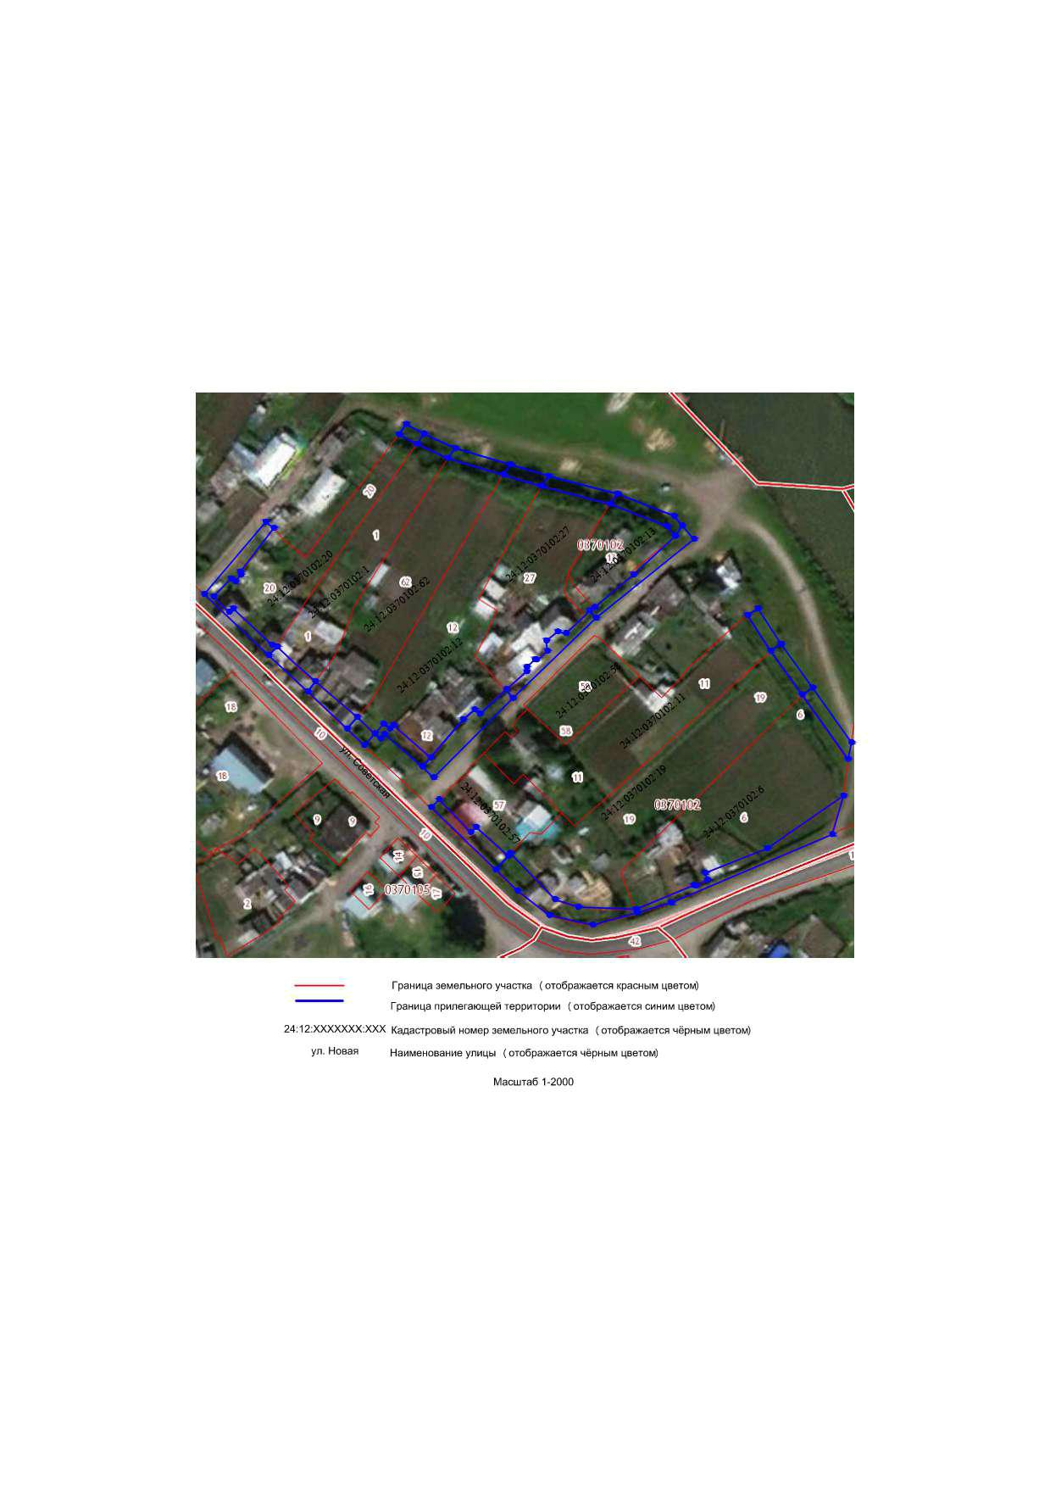

Масштаб: 1:2000

Условные обозначения:

_________ | границы земельных участков
_________ | граница прилегающей территории
24:12:XXXXXXX:XXX | кадастровый номер земельного участка
ул. | Наименование улицы

Приложение № 2
к Постановлению главы
администрации Абалаковского сельсовета
от 04.10.2021г. № 60-п
Схема № 2

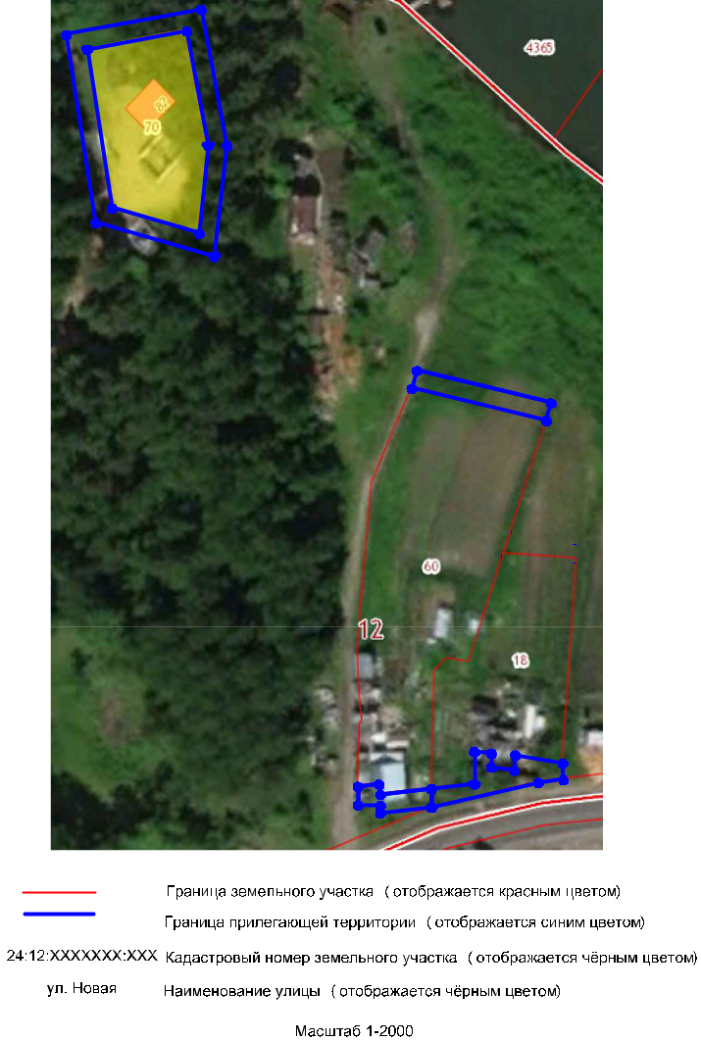

24:12:0370102:70

24:12:0370102:60

24:12:0370102:18

Масштаб 1: 2000
Условные обозначения:
_________ | границы земельных участков
_________ | граница прилегающей территории
24:12:XXXXXXX:XXX | кадастровый номер земельного участка
ул. | наименование улицы

Приложение № 3
к Постановлению главы
администрации Абалаковского сельсовета
от 04.10.2021г. № 60-п
Схема № 3
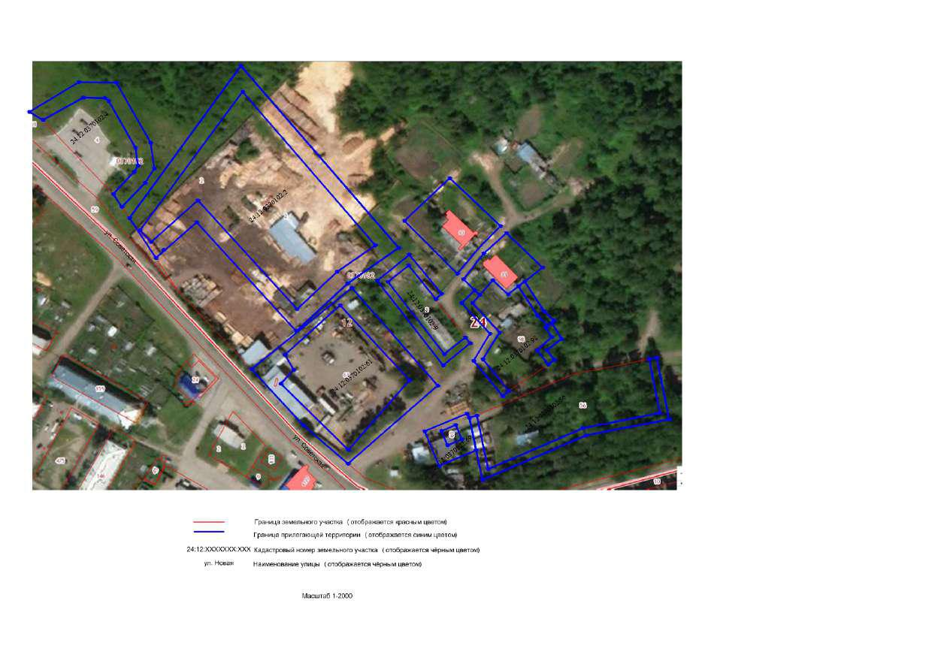

Масштаб 1: 2000
Условные обозначения:

_________ | границы земельных участков
_________ | граница прилегающей территории
24:12:XXXXXXX:XXX | кадастровый номер земельного участка
ул. | наименование улицы

Приложение № 4
к Постановлению главы
администрации Абалаковского сельсовета
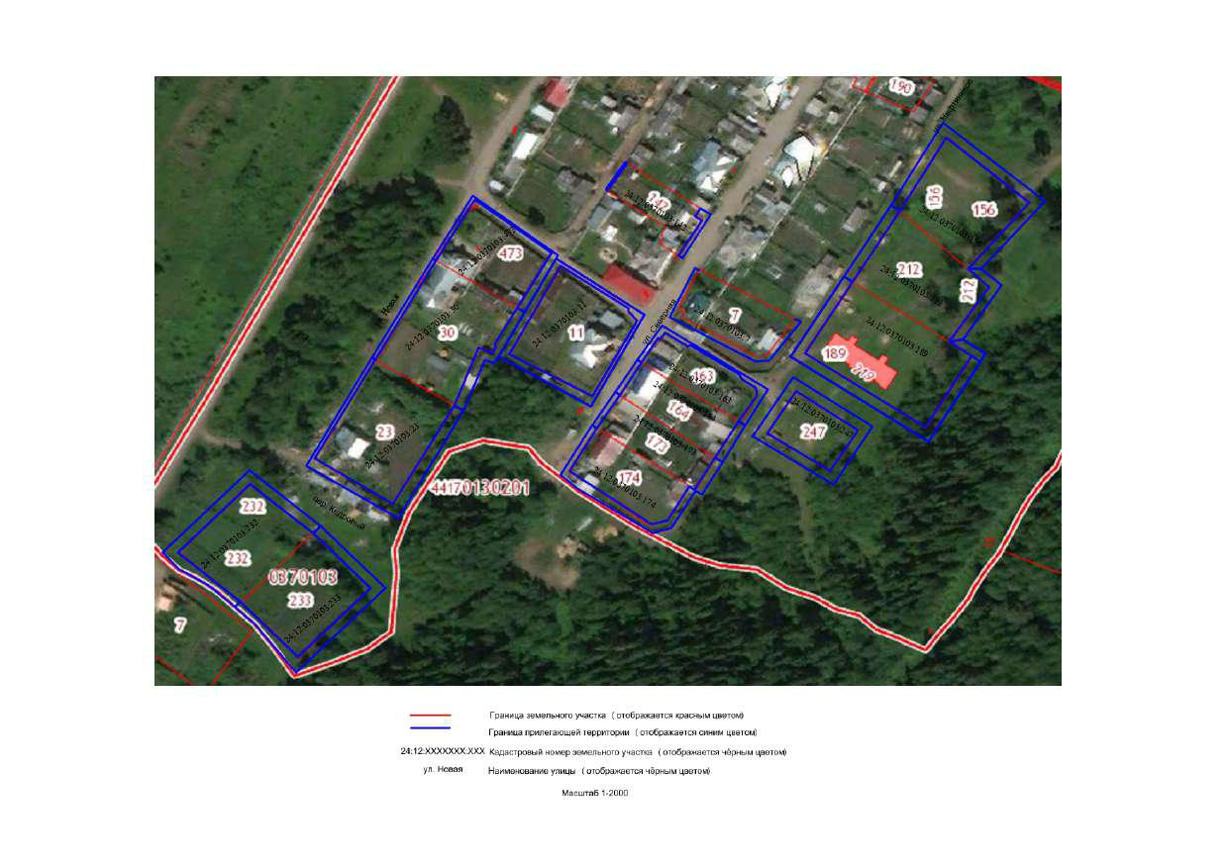
от 04.10.2021г. № 60-п
Схема № 4

Масштаб 1: 2000
Условные обозначения:
_________ | границы земельных участков
_________ | граница прилегающей территории
24:12:XXXXXXX:XXX | кадастровый номер земельного участка
ул. | наименование улицы

Приложение № 5
к Постановлению главы
администрации Абалаковского сельсовета
от 04.10.2021г. № 60-п
Схема № 5

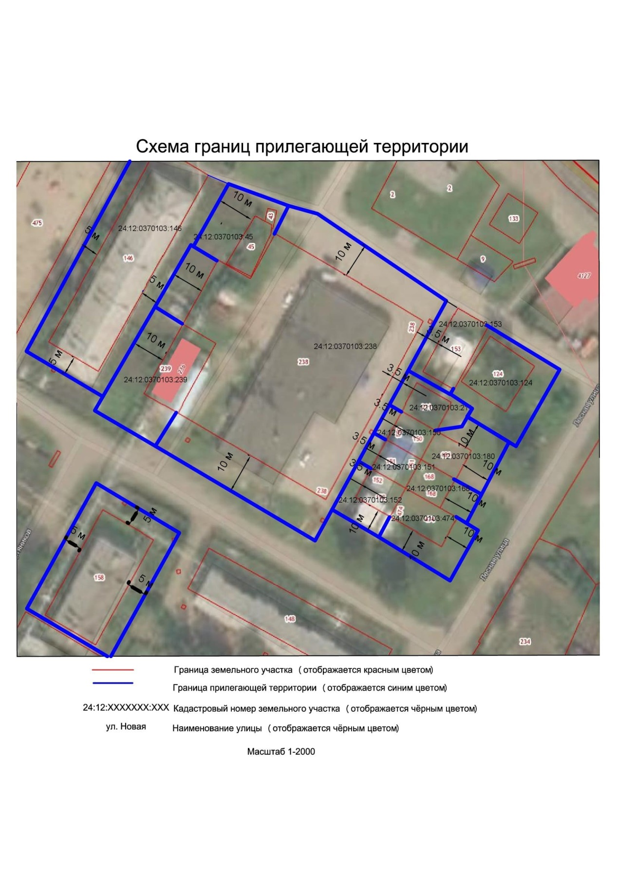

_________ | границы земельных участков
_________ | граница прилегающей территории
24:12:XXXXXXX:XXX | кадастровый номер земельного участка
ул. | наименование улицы

Условные обозначения:

Масштаб 1: 2000

Приложение № 6
к Постановлению главы
администрации Абалаковского сельсовета
от 04.10.2021г. № 60-п
Схема № 6

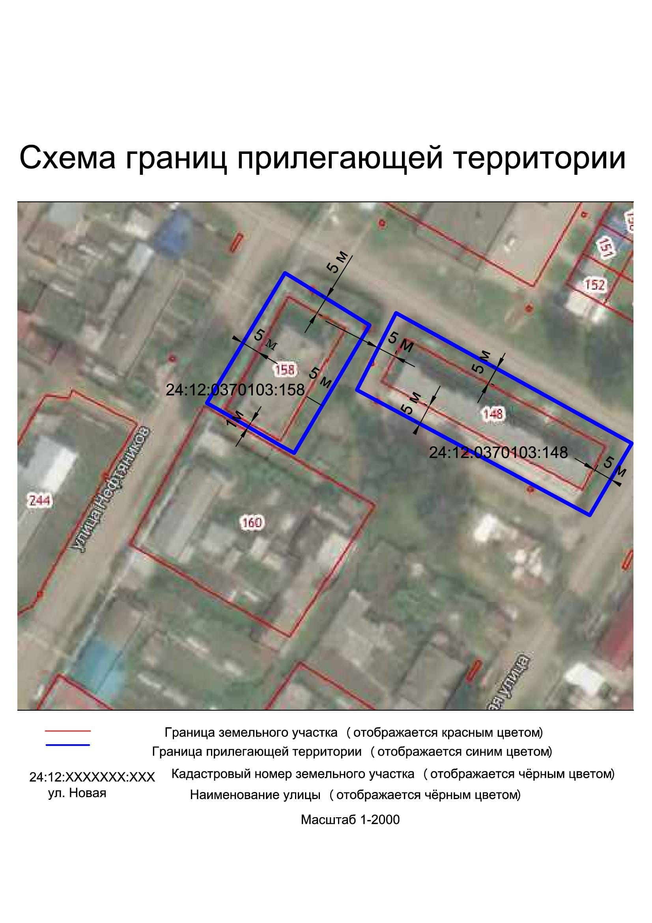

Масштаб 1: 2000
Условные обозначения:
_________ | границы земельных участков
_________ | граница прилегающей территории
24:12:XXXXXXX:XXX | кадастровый номер земельного участка
ул. | наименование улицы

Приложение № 7
к Постановлению главы
администрации Абалаковского сельсовета
от 04.10.2021г. № 60-п
Схема № 7

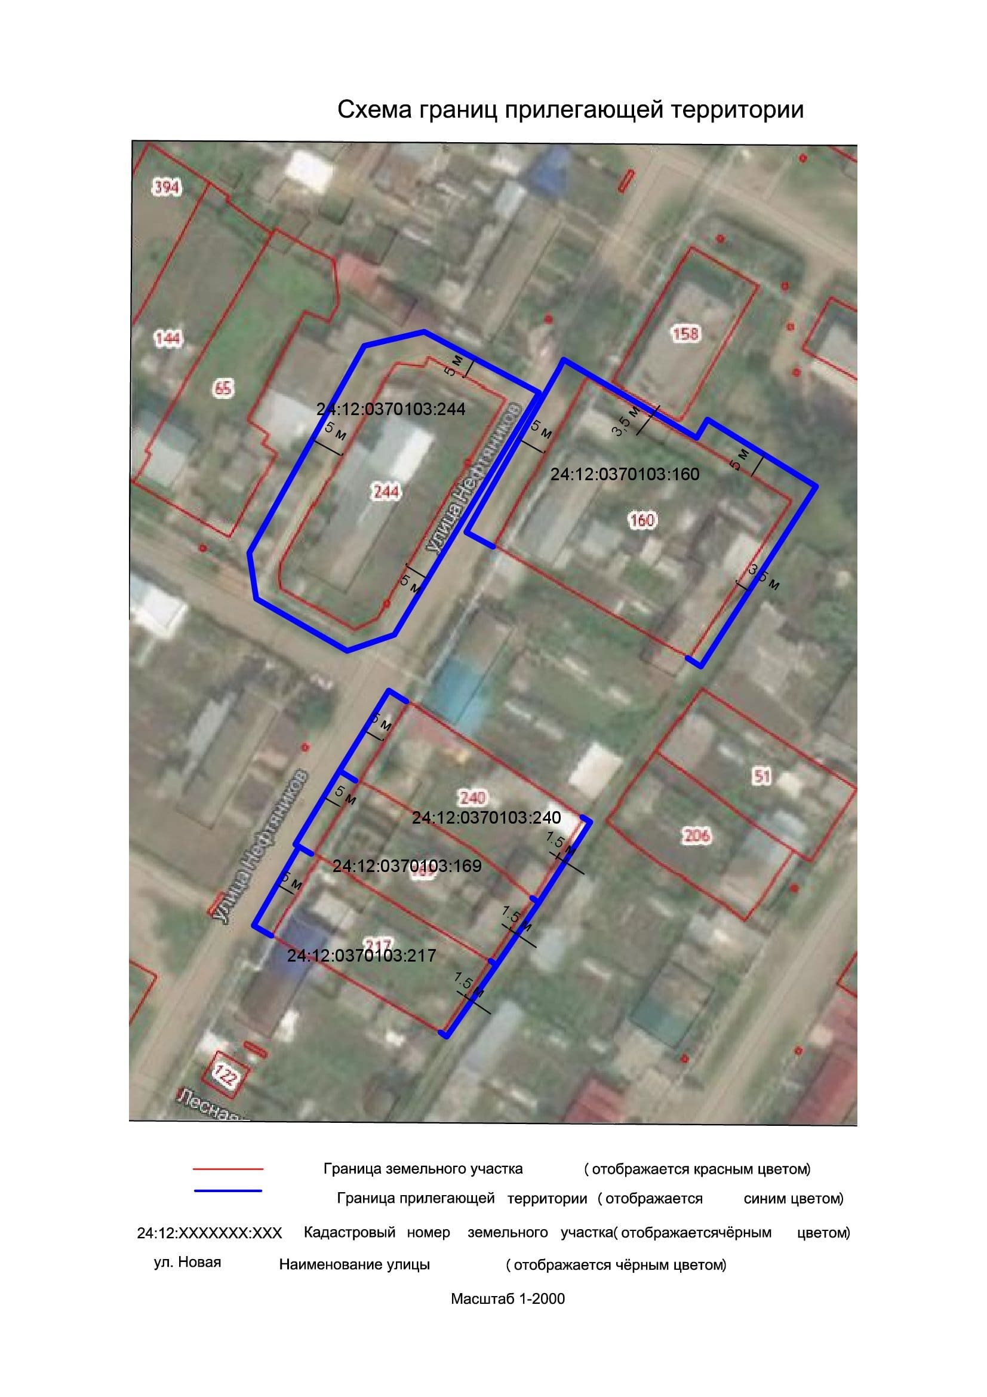

Масштаб 1: 2000
Условные обозначения:
_________ | границы земельных участков
_________ | граница прилегающей территории
24:12:XXXXXXX:XXX | кадастровый номер земельного участка
ул. | наименование улицы

Приложение № 8
к Постановлению главы
администрации Абалаковского сельсовета
от 04.10.2021г. № 60-п
Схема № 8

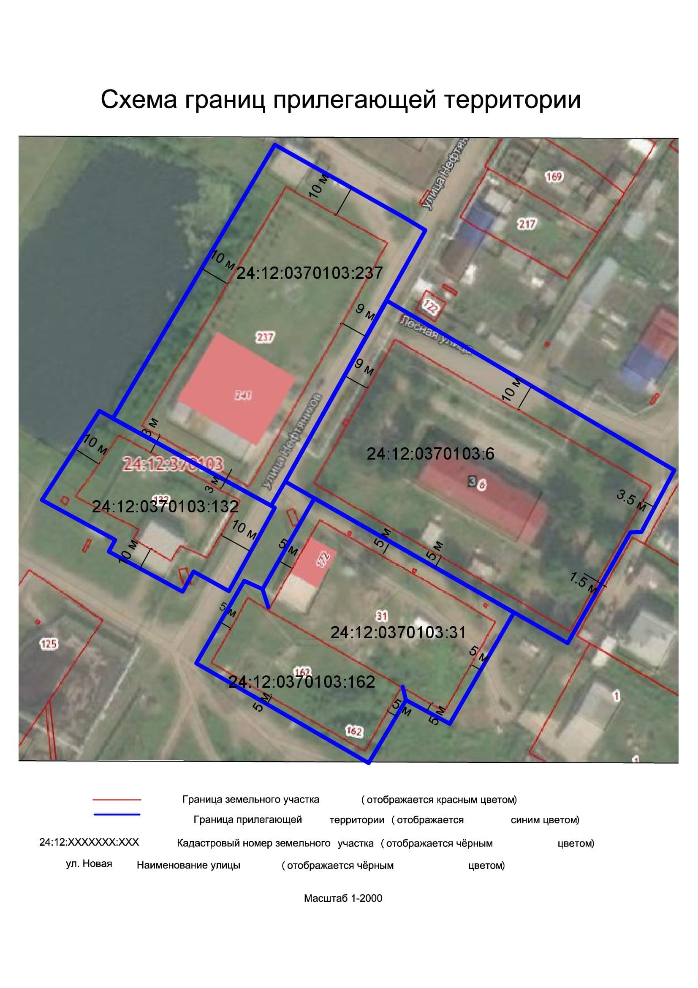

Масштаб 1: 2000
Условные обозначения:
_________ | границы земельных участков
_________ | граница прилегающей территории
24:12:XXXXXXX:XXX | кадастровый номер земельного участка
ул. | наименование улицы

Приложение № 9
к Постановлению главы
администрации Абалаковского сельсовета
от 04.10.2021г. № 60-п
Схема № 9

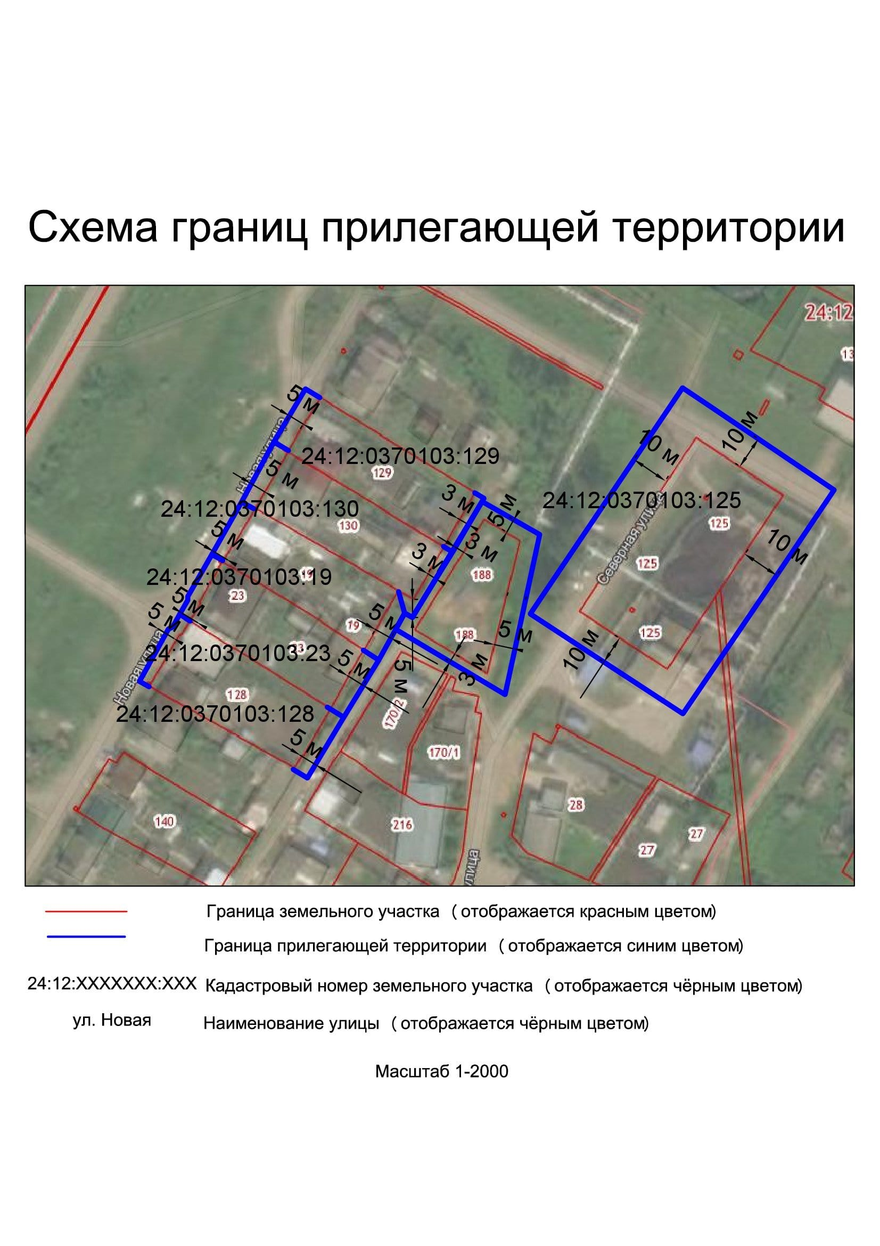

Масштаб 1: 2000
Условные обозначения:
_________ | границы земельных участков
_________ | граница прилегающей территории
24:12:XXXXXXX:XXX | кадастровый номер земельного участка
ул. | наименование улицы

Приложение № 10
к Постановлению главы
администрации Абалаковского сельсовета
от 04.10.2021г. № 60-п
Схема № 10

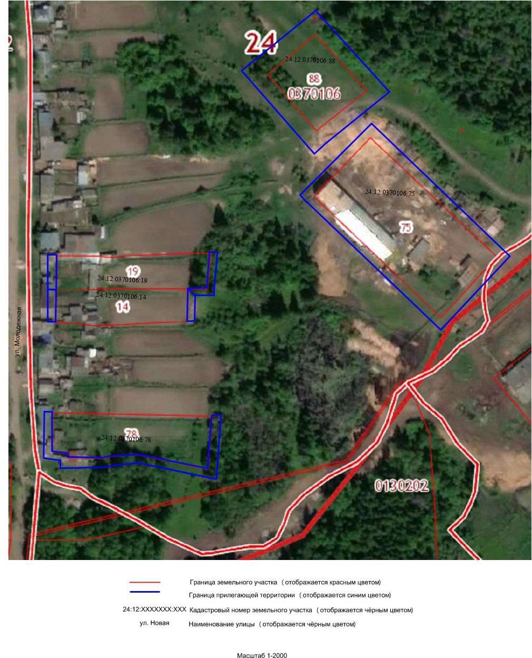

Масштаб 1: 2000
Условные обозначения:
_________ | границы земельных участков
_________ | граница прилегающей территории
24:12:XXXXXXX:XXX | кадастровый номер земельного участка
ул. | наименование улицы

Приложение № 11
к Постановлению главы
администрации Абалаковского сельсовета
от 04.10.2021г. № 60-п
Схема № 11

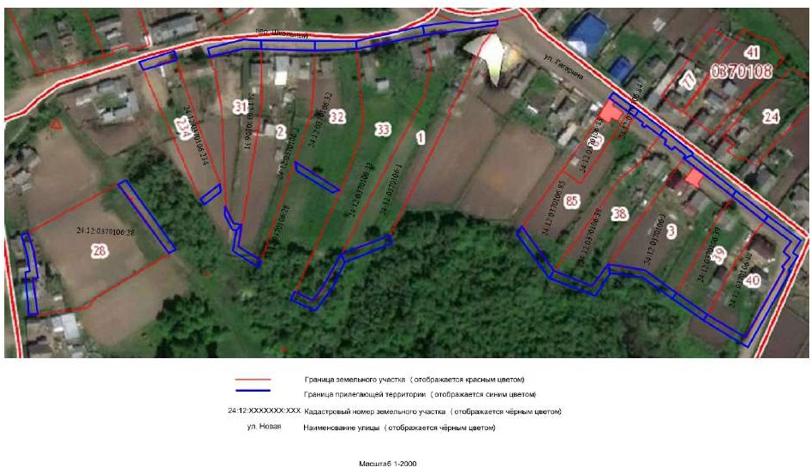

Масштаб 1: 2000
Условные обозначения:
_________ | границы земельных участков
_________ | граница прилегающей территории
24:12:XXXXXXX:XXX | кадастровый номер земельного участка
ул. | наименование улицы

Приложение № 12
к Постановлению главы
администрации Абалаковского сельсовета
от 04.10.2021г. № 60-п
Схема № 12

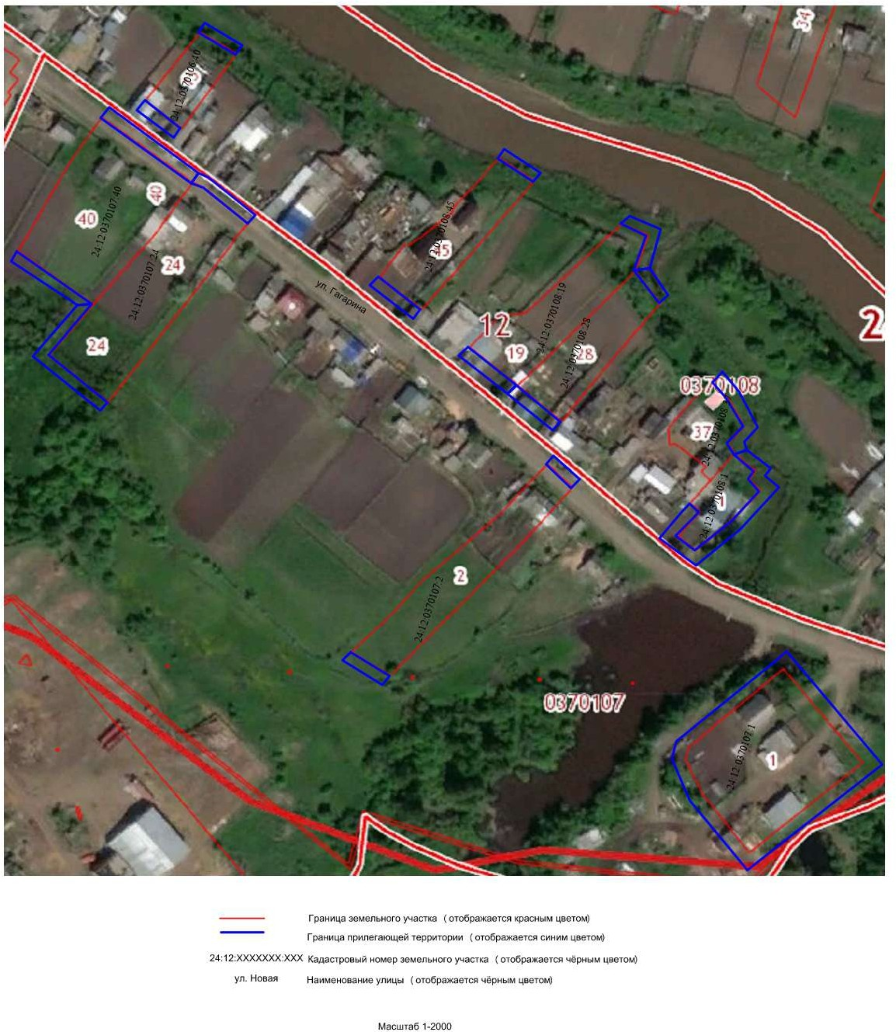

Масштаб 1: 2000
Условные обозначения:
_________ | границы земельных участков
_________ | граница прилегающей территории
24:12:XXXXXXX:XXX | кадастровый номер земельного участка
ул. | наименование улицы

Приложение № 13
к Постановлению главы
администрации Абалаковского сельсовета
от 04.10.2021г. № 60-п
Схема № 13

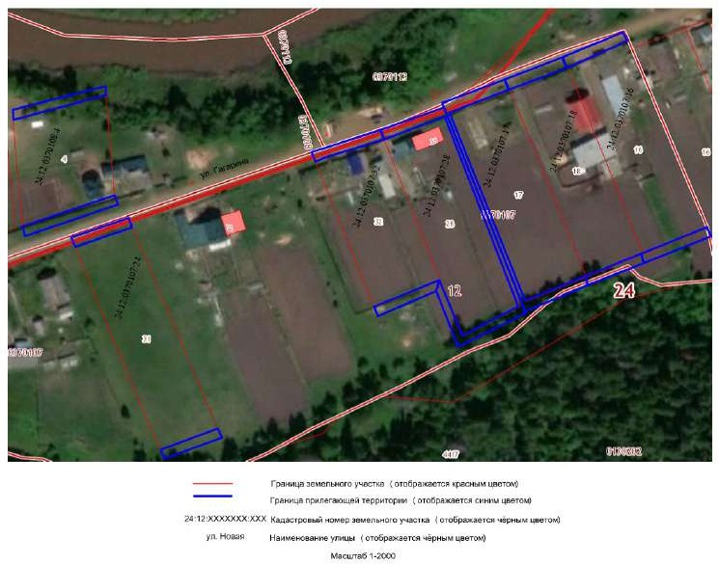

Масштаб 1: 2000
Условные обозначения:
_________ | границы земельных участков
_________ | граница прилегающей территории
24:12:XXXXXXX:XXX | кадастровый номер земельного участка
ул. | наименование улицы

Приложение № 14
к Постановлению главы
администрации Абалаковского сельсовета
от 04.10.2021г. № 60-п
Схема № 14

Масштаб 1: 2000
Условные обозначения:
_________ | границы земельных участков
_________ | граница прилегающей территории
24:12:XXXXXXX:XXX | кадастровый номер земельного участка
ул. | наименование улицы

Приложение № 15
к Постановлению главы
администрации Абалаковского сельсовета
от 04.10.2021г. № 60-п
Схема № 15

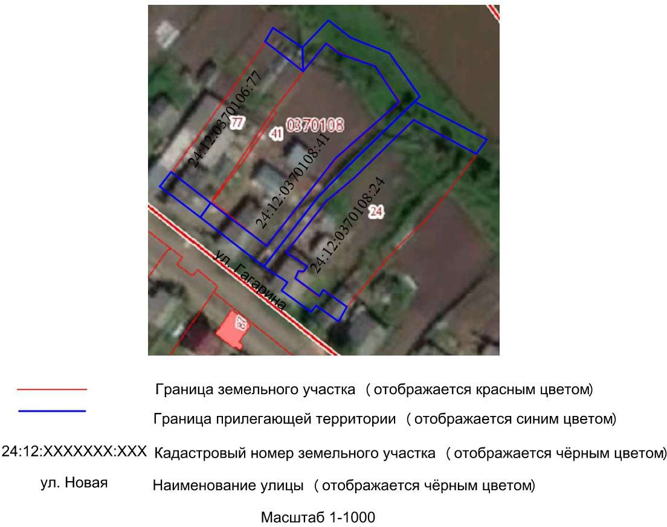

Масштаб 1: 1000
Условные обозначения:
_________ | границы земельных участков
_________ | граница прилегающей территории
24:12:XXXXXXX:XXX | кадастровый номер земельного участка
ул. | наименование улицы

Приложение № 16
к Постановлению главы
администрации Абалаковского сельсовета
от 04.10.2021г. № 60-п
Схема № 16

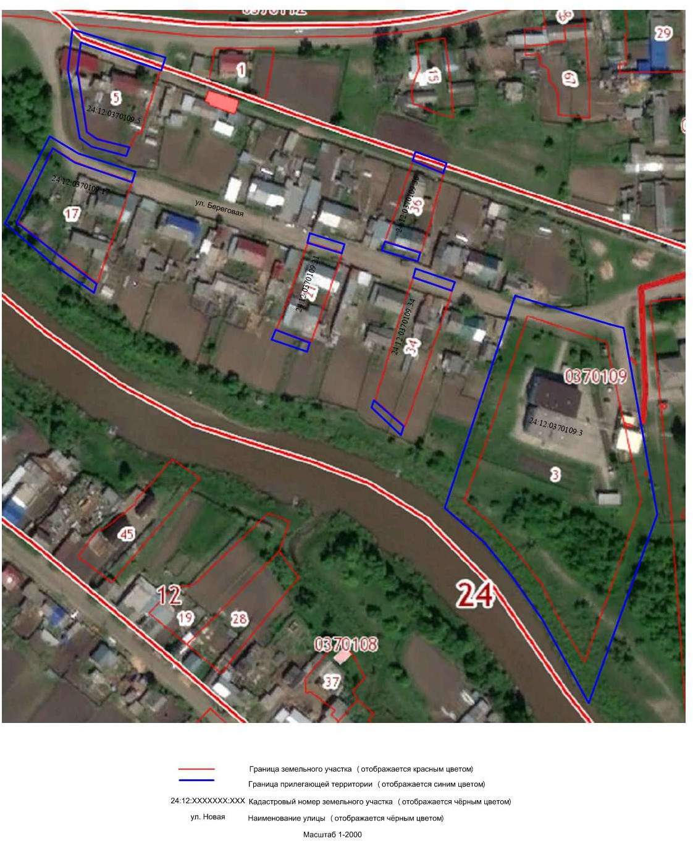

Масштаб 1: 2000
Условные обозначения:
_________ | границы земельных участков
_________ | граница прилегающей территории
24:12:XXXXXXX:XXX | кадастровый номер земельного участка
ул. | наименование улицы

Приложение № 17
к Постановлению главы
администрации Абалаковского сельсовета
от 04.10.2021г. № 60-п
Схема № 17

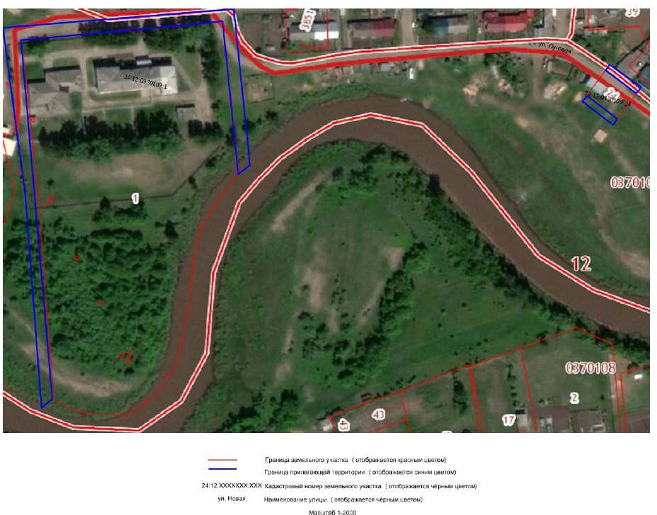

Масштаб 1: 2000
Условные обозначения:
_________ | границы земельных участков
_________ | граница прилегающей территории
24:12:XXXXXXX:XXX | кадастровый номер земельного участка
ул. | наименование улицы

Приложение № 18
к Постановлению главы
администрации Абалаковского сельсовета
от 04.10.2021г. № 60-п
Схема № 18

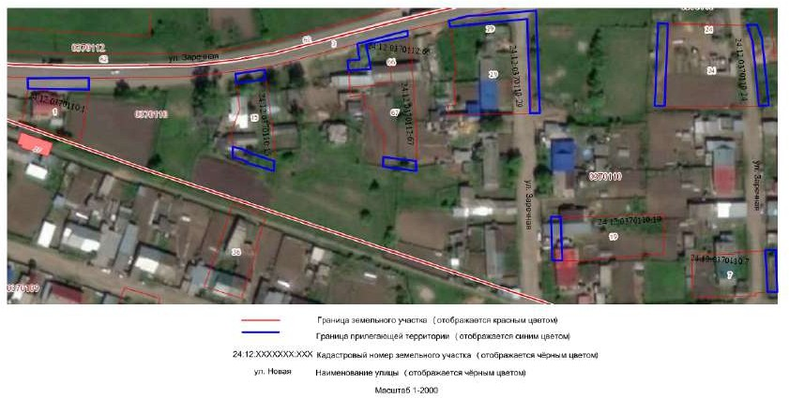

Масштаб 1: 2000
Условные обозначения:
_________ | границы земельных участков
_________ | граница прилегающей территории
24:12:XXXXXXX:XXX | кадастровый номер земельного участка
ул. | наименование улицы

Приложение № 19
к Постановлению главы
администрации Абалаковского сельсовета
от 04.10.2021г. № 60-п
Схема № 19

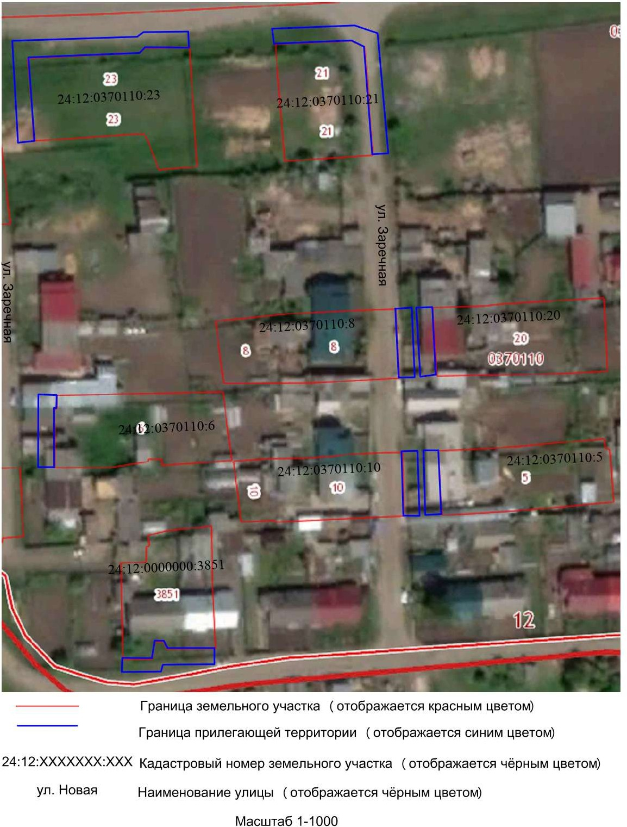

Масштаб 1: 1000
Условные обозначения:
_________ | границы земельных участков
_________ | граница прилегающей территории
24:12:XXXXXXX:XXX | кадастровый номер земельного участка
ул. | наименование улицы

Приложение № 20
к Постановлению главы
администрации Абалаковского сельсовета
от 04.10.2021г. № 60-п
Схема № 20

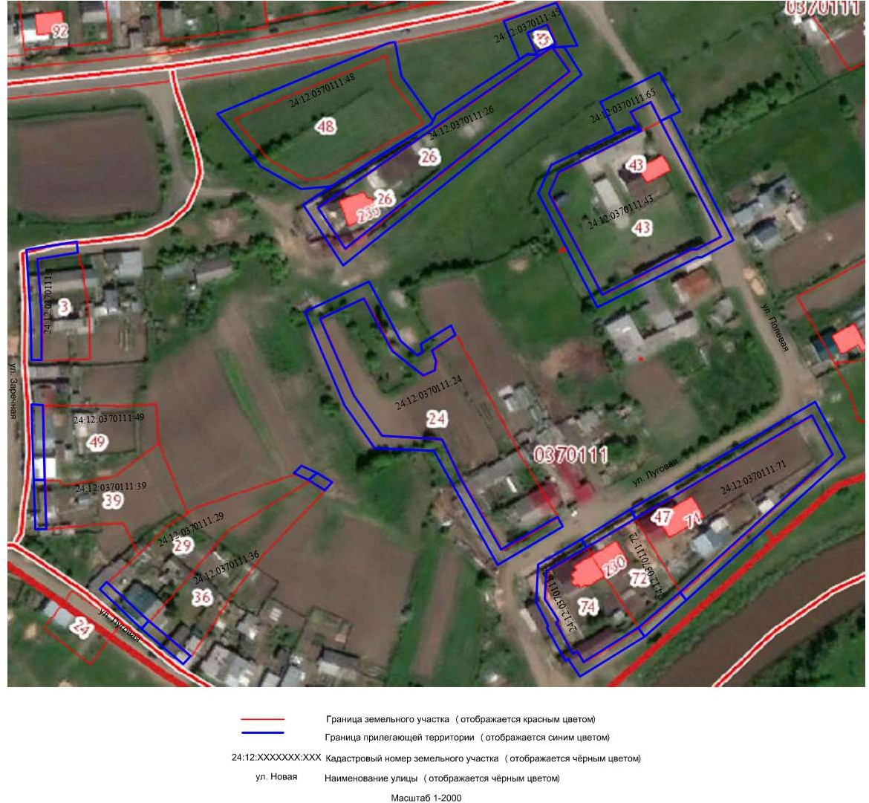

Масштаб 1: 2000
Условные обозначения:
_________ | границы земельных участков
_________ | граница прилегающей территории
24:12:XXXXXXX:XXX | кадастровый номер земельного участка
ул. | наименование улицы

Приложение № 21
к Постановлению главы
администрации Абалаковского сельсовета
от 04.10.2021г. № 60-п
Схема № 21

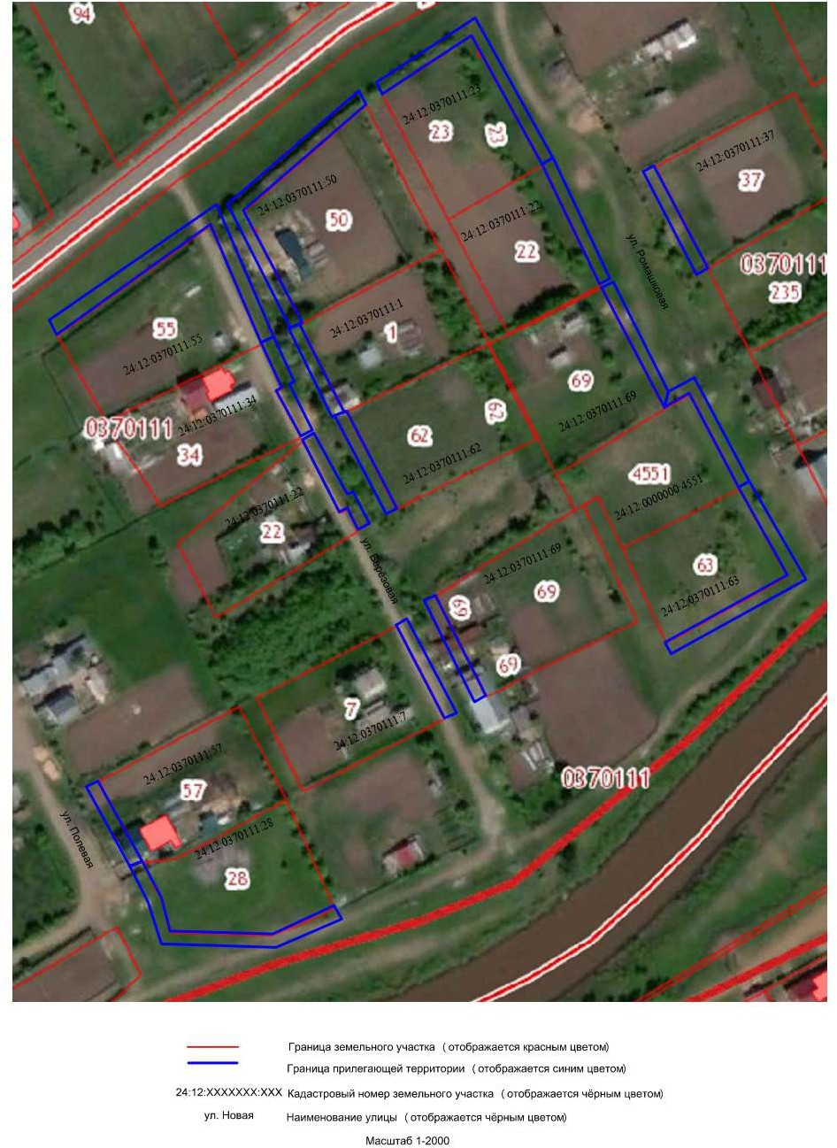

Масштаб 1: 2000
Условные обозначения:
_________ | границы земельных участков
_________ | граница прилегающей территории
24:12:XXXXXXX:XXX | кадастровый номер земельного участка
ул. | наименование улицы
Приложение № 22
к Постановлению главы
администрации Абалаковского сельсовета
от 04.10.2021г. № 60-п
Схема № 22

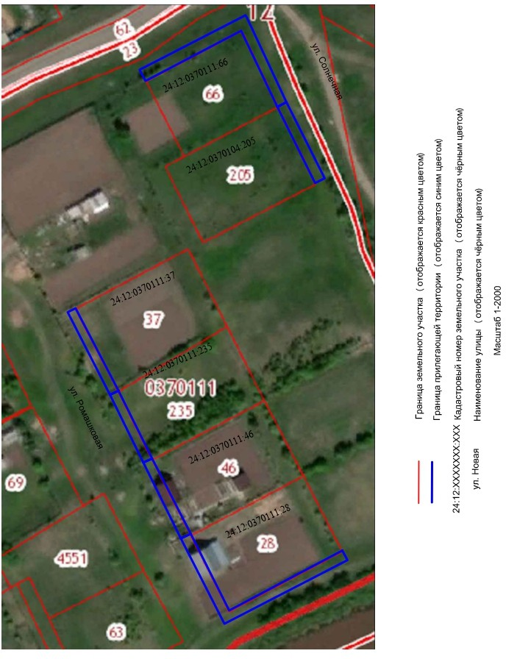

Масштаб 1: 2000
Условные обозначения:
_________ | границы земельных участков
_________ | граница прилегающей территории
24:12:XXXXXXX:XXX | кадастровый номер земельного участка
ул. | наименование улицы

Приложение № 23
к Постановлению главы
администрации Абалаковского сельсовета
от 04.10.2021г. № 60-п
Схема № 23

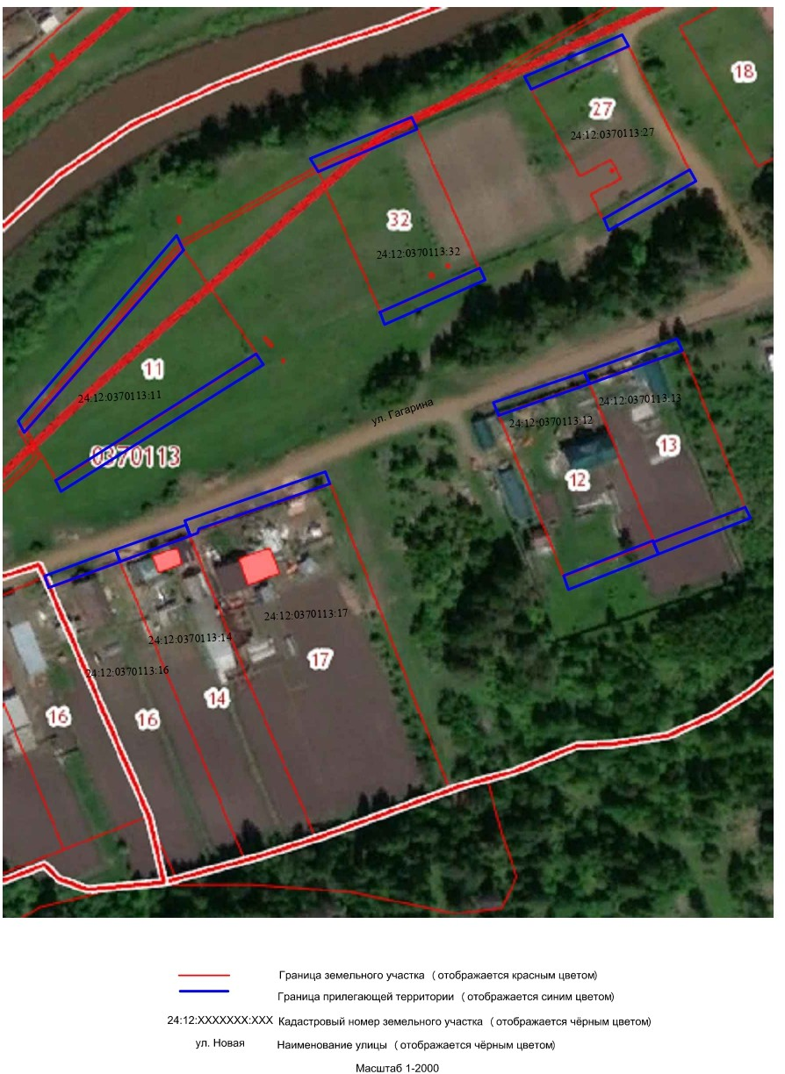

Масштаб 1: 2000
Условные обозначения:
_________ | границы земельных участков
_________ | граница прилегающей территории
24:12:XXXXXXX:XXX | кадастровый номер земельного участка
ул. | наименование улицы

Приложение № 24
к Постановлению главы
администрации Абалаковского сельсовета
от 04.10.2021г. № 60-п
Схема № 24

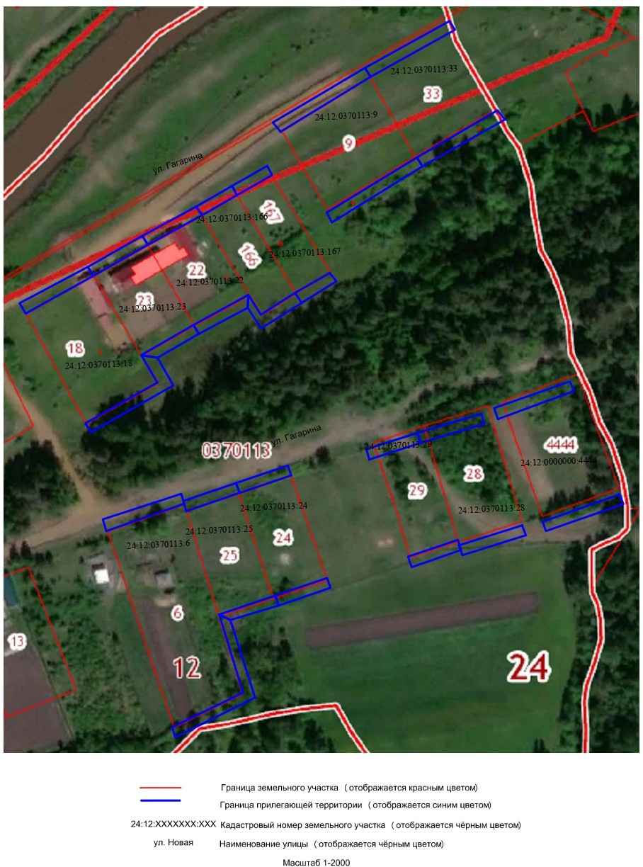

Масштаб 1: 2000
Условные обозначения:
_________ | границы земельных участков
_________ | граница прилегающей территории
24:12:XXXXXXX:XXX | кадастровый номер земельного участка
ул. | наименование улицы

Приложение № 25
к Постановлению главы
администрации Абалаковского сельсовета
от 04.10.2021г. № 60-п
Схема № 25

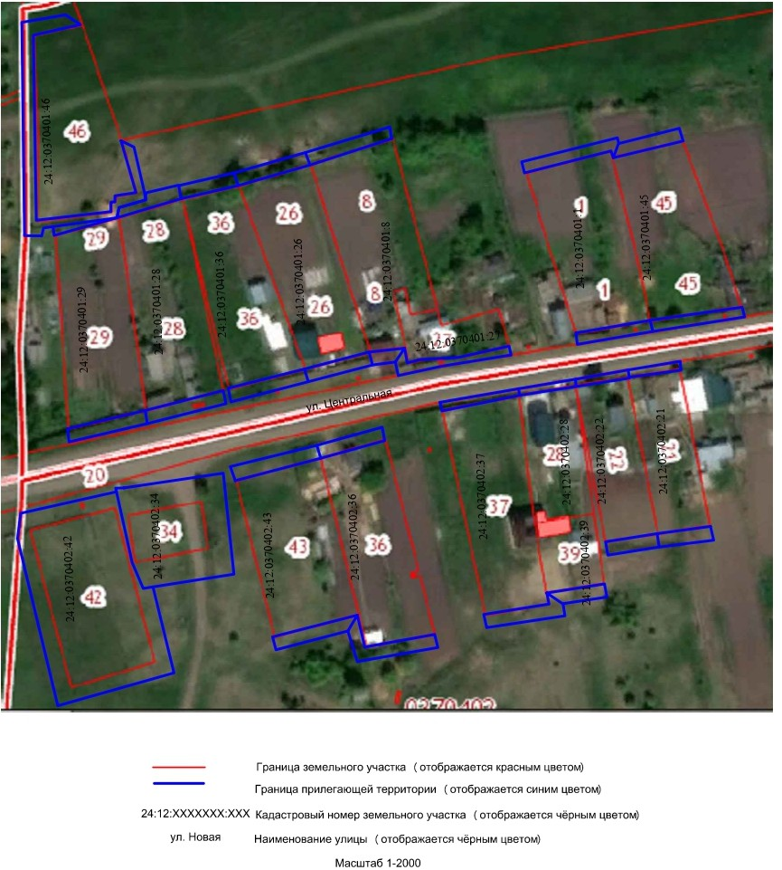

Масштаб 1: 2000
Условные обозначения:
_________ | границы земельных участков
_________ | граница прилегающей территории
24:12:XXXXXXX:XXX | кадастровый номер земельного участка
ул. | наименование улицы

Приложение № 26
к Постановлению главы
администрации Абалаковского сельсовета
от 04.10.2021г. № 60-п
Схема № 26

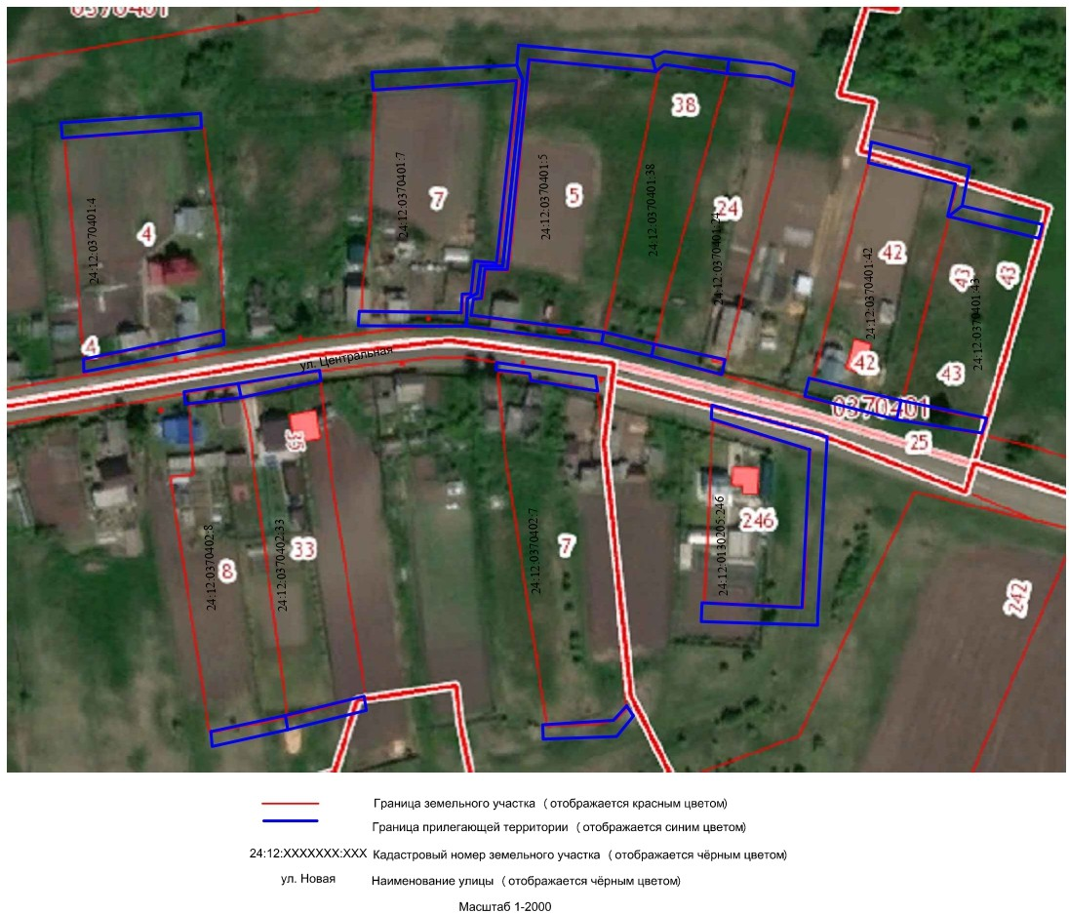

Масштаб 1: 2000
Условные обозначения:
_________ | границы земельных участков
_________ | граница прилегающей территории
24:12:XXXXXXX:XXX | кадастровый номер земельного участка
ул. | наименование улицы

Приложение № 27
к Постановлению главы
администрации Абалаковского сельсовета
от 04.10.2021г. № 60-п
Схема № 27

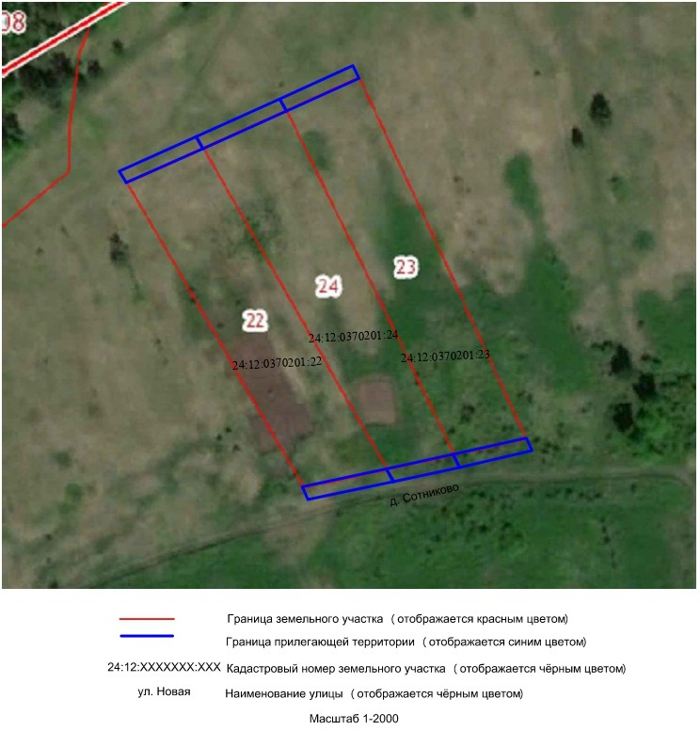

Масштаб 1: 2000
Условные обозначения:
_________ | границы земельных участков
_________ | граница прилегающей территории
24:12:XXXXXXX:XXX | кадастровый номер земельного участка
ул. | наименование улицы

Приложение № 28
к Постановлению главы
администрации Абалаковского сельсовета
от 04.10.2021г. № 60-п
Схема № 28

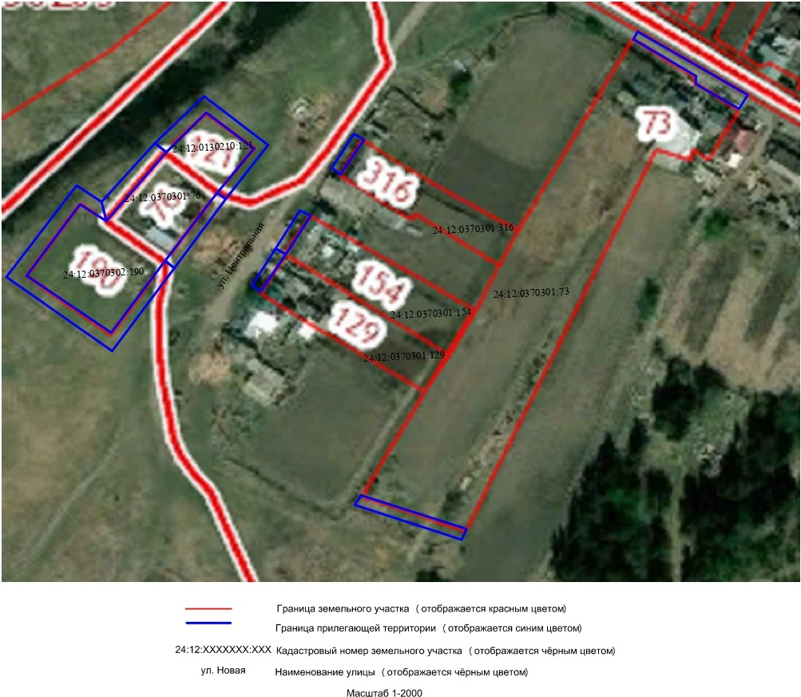

Масштаб 1: 2000
Условные обозначения:
_________ | границы земельных участков
_________ | граница прилегающей территории
24:12:XXXXXXX:XXX | кадастровый номер земельного участка
ул. | наименование улицы

Приложение № 29
к Постановлению главы
администрации Абалаковского сельсовета
от 04.10.2021г. № 60-п
Схема № 29

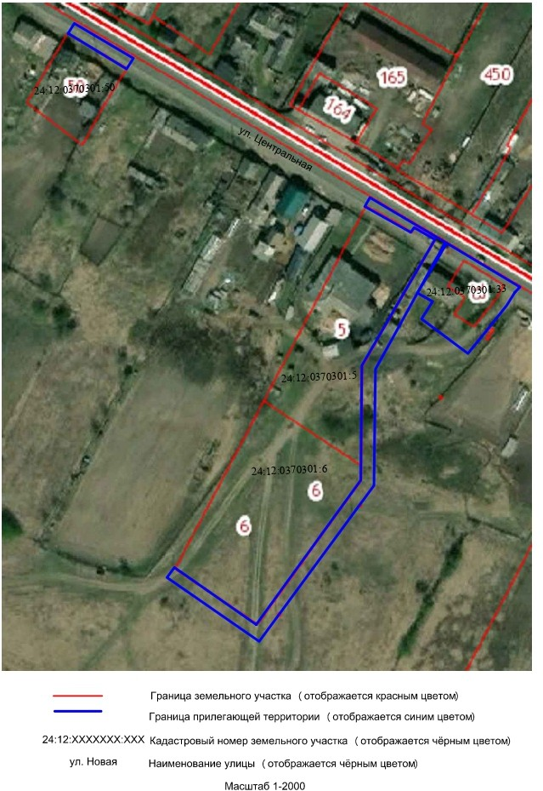

Масштаб 1: 2000
Условные обозначения:
_________ | границы земельных участков
_________ | граница прилегающей территории
24:12:XXXXXXX:XXX | кадастровый номер земельного участка
ул. | наименование улицы

Приложение № 30
к Постановлению главы
администрации Абалаковского сельсовета
от 04.10.2021г. № 60-п
Схема № 30

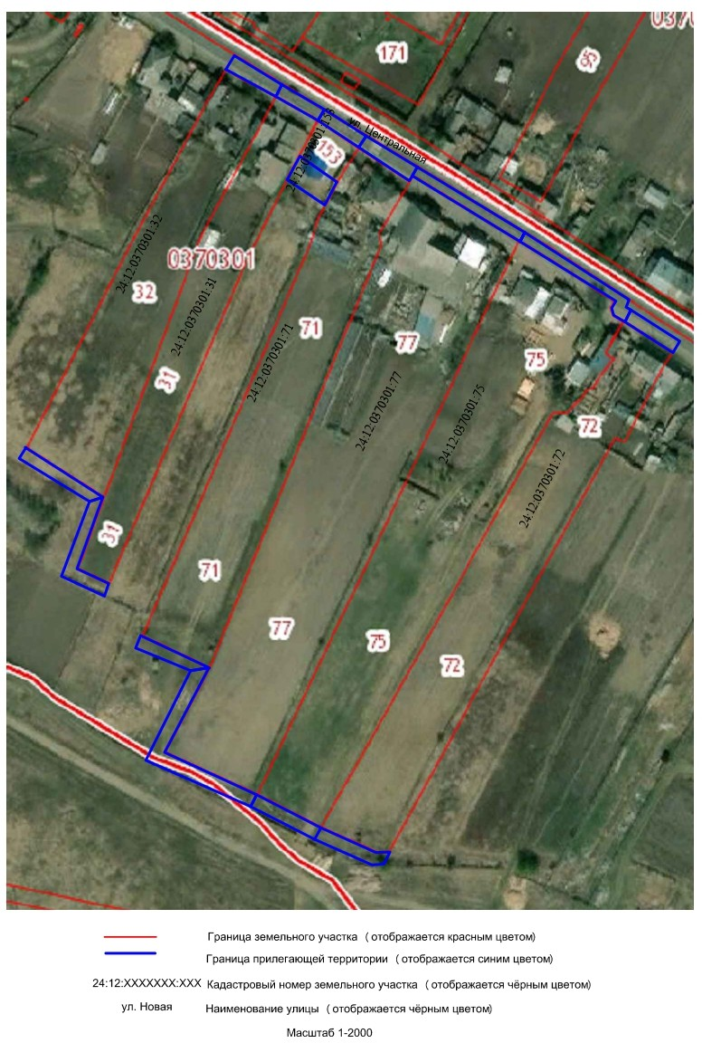

Масштаб 1: 2000
Условные обозначения:
_________ | границы земельных участков
_________ | граница прилегающей территории
24:12:XXXXXXX:XXX | кадастровый номер земельного участка
ул. | наименование улицы

Приложение № 31
к Постановлению главы
администрации Абалаковского сельсовета
от 04.10.2021г. № 60-п
Схема № 31

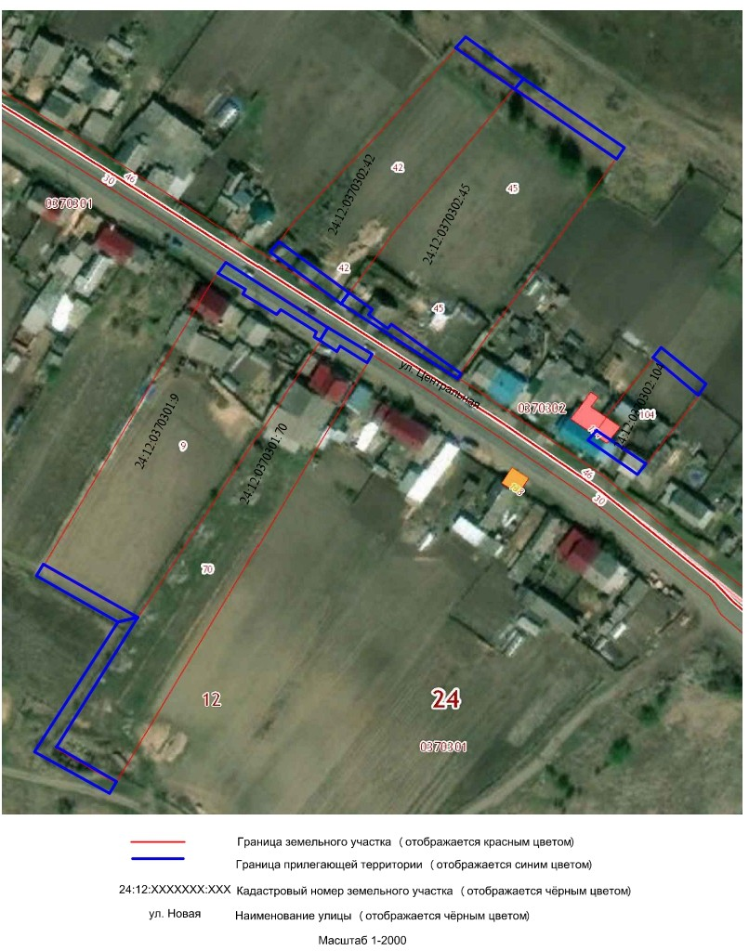

Масштаб 1: 2000
Условные обозначения:
_________ | границы земельных участков
_________ | граница прилегающей территории
24:12:XXXXXXX:XXX | кадастровый номер земельного участка
ул. | наименование улицы

Приложение № 32
к Постановлению главы
администрации Абалаковского сельсовета
от 04.10.2021г. № 60-п
Схема № 32
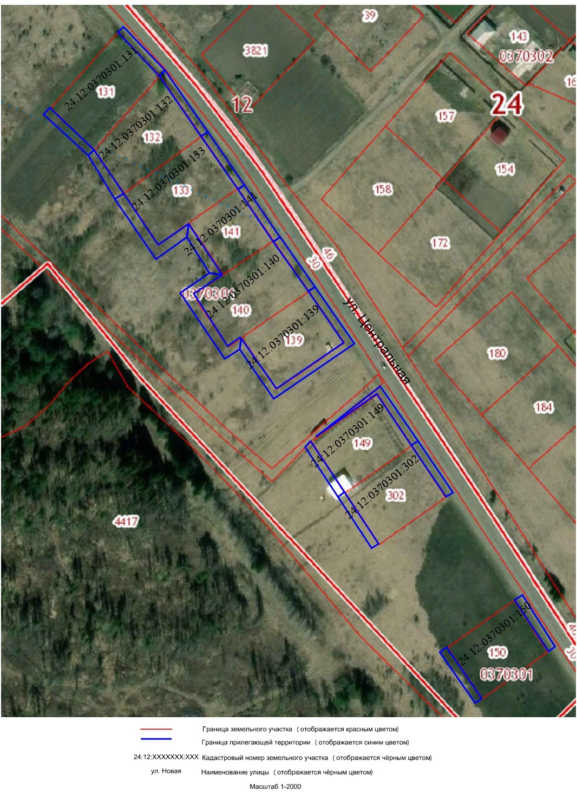
Масштаб 1: 2000
Условные обозначения:
_________ | границы земельных участков
_________ | граница прилегающей территории
24:12:XXXXXXX:XXX | кадастровый номер земельного участка
ул. | наименование улицы
Приложение № 33
к Постановлению главы
администрации Абалаковского сельсовета
от 04.10.2021г. № 60-п
Схема № 33

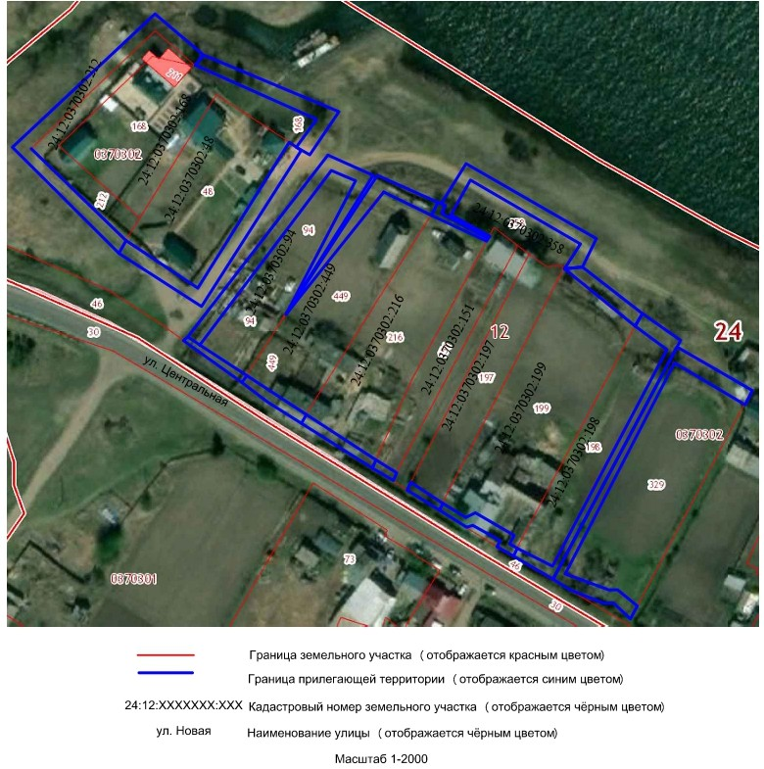

Масштаб 1: 2000
Условные обозначения:
_________ | границы земельных участков
_________ | граница прилегающей территории
24:12:XXXXXXX:XXX | кадастровый номер земельного участка
ул. | наименование улицы

Приложение № 34
к Постановлению главы
администрации Абалаковского сельсовета
от 04.10.2021г. № 60-п
Схема № 34

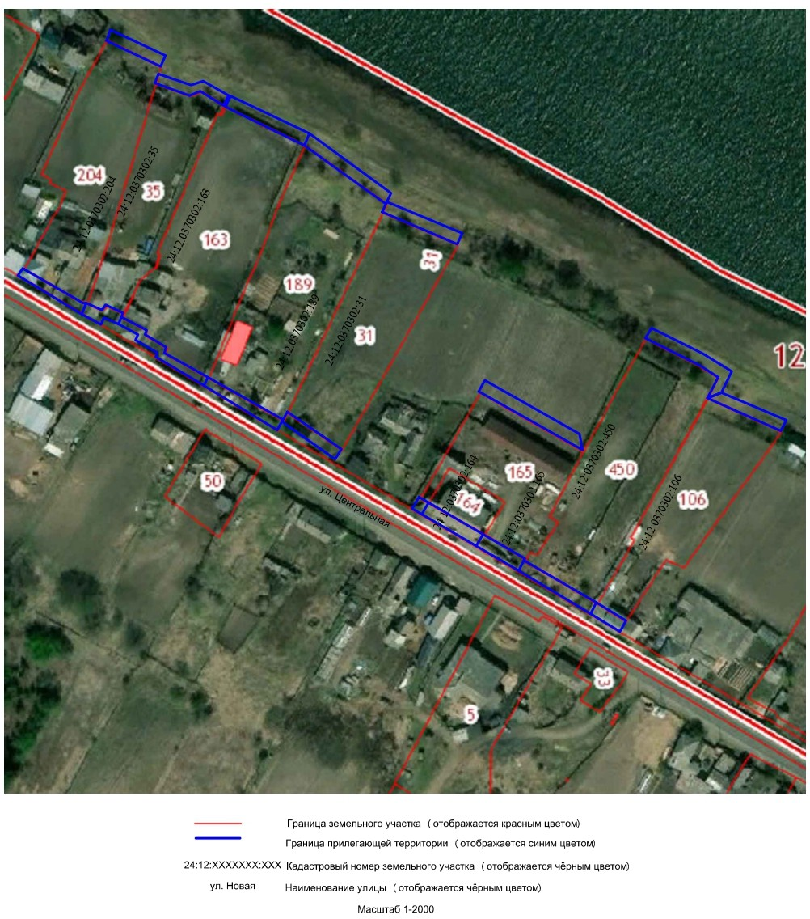

Масштаб 1: 2000
Условные обозначения:
_________ | границы земельных участков
_________ | граница прилегающей территории
24:12:XXXXXXX:XXX | кадастровый номер земельного участка
ул. | наименование улицы

Приложение № 35
к Постановлению главы
администрации Абалаковского сельсовета
от 04.10.2021г. № 60-п
Схема № 35

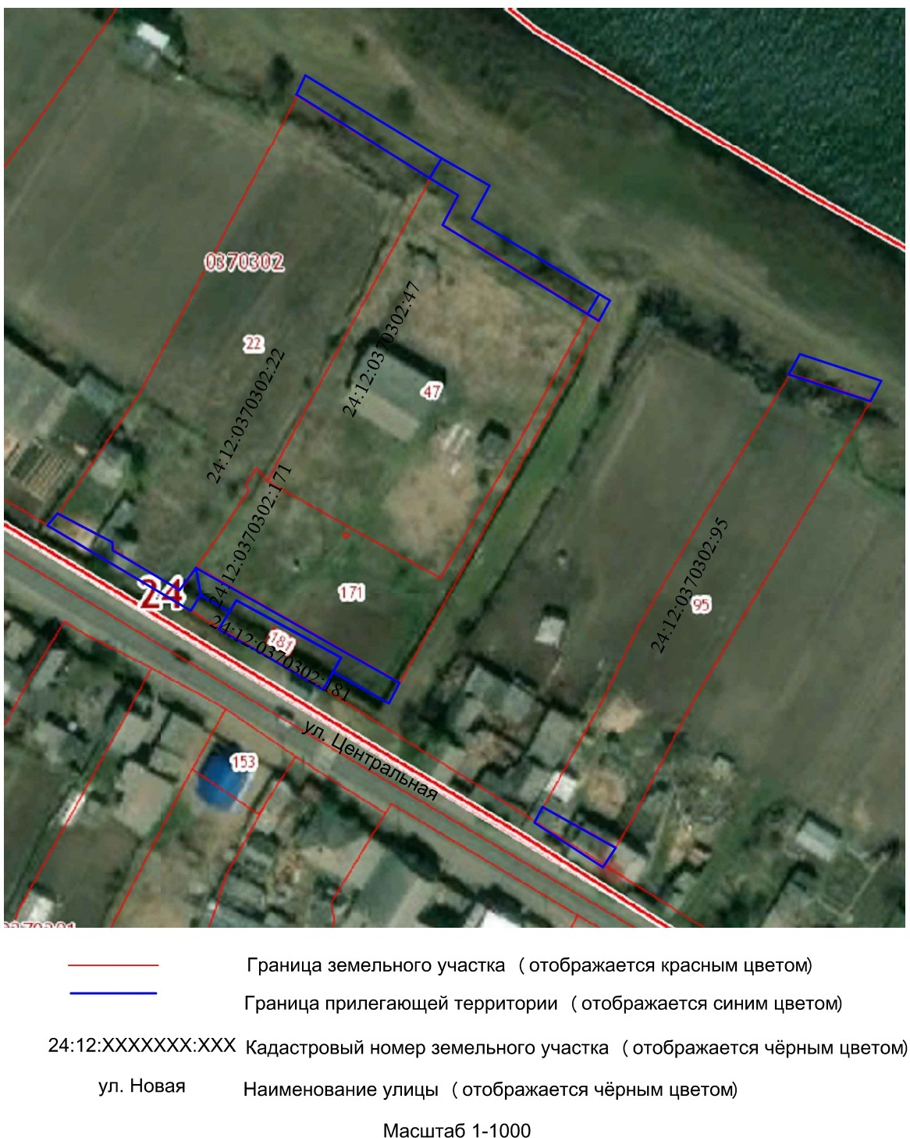

Масштаб 1: 1000
Условные обозначения:
_________ | границы земельных участков
_________ | граница прилегающей территории
24:12:XXXXXXX:XXX | кадастровый номер земельного участка
ул. | наименование улицы

Приложение № 36
к Постановлению главы
администрации Абалаковского сельсовета
от 04.10.2021г. № 60-п
Схема № 36

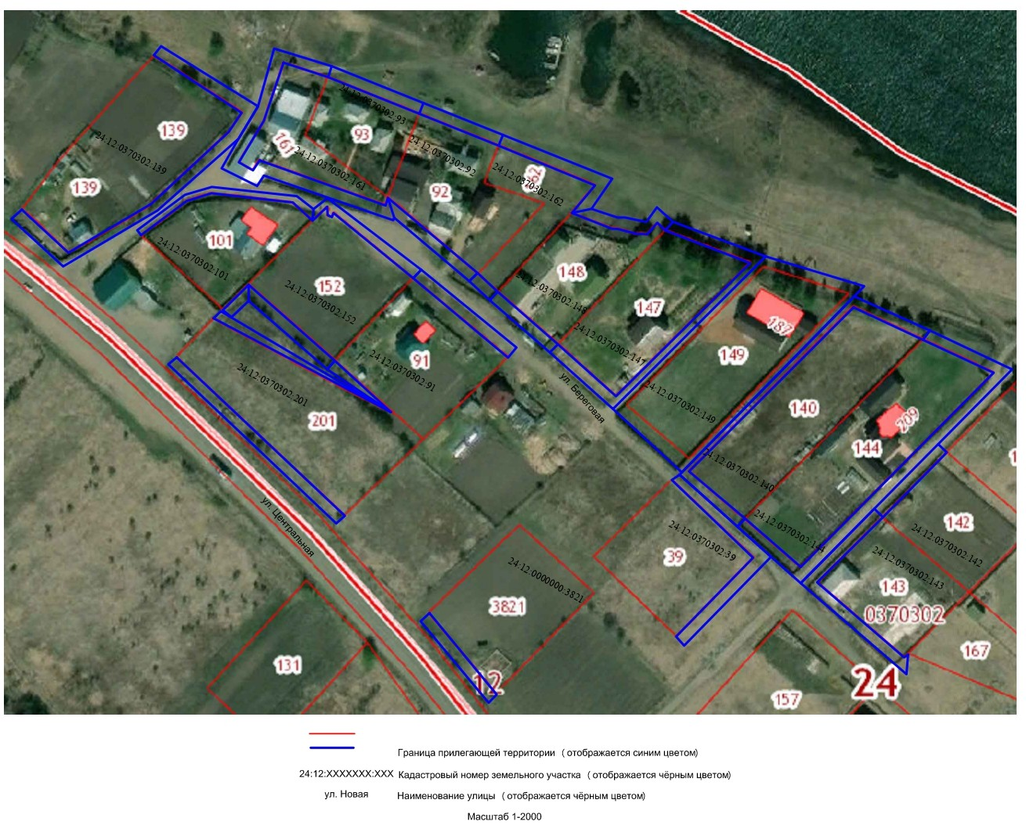

Масштаб 1: 2000
Условные обозначения:
_________ | границы земельных участков
_________ | граница прилегающей территории
24:12:XXXXXXX:XXX | кадастровый номер земельного участка
ул. | наименование улицы

Приложение № 37
к Постановлению главы
администрации Абалаковского сельсовета
от 04.10.2021г. № 60-п
Схема № 37

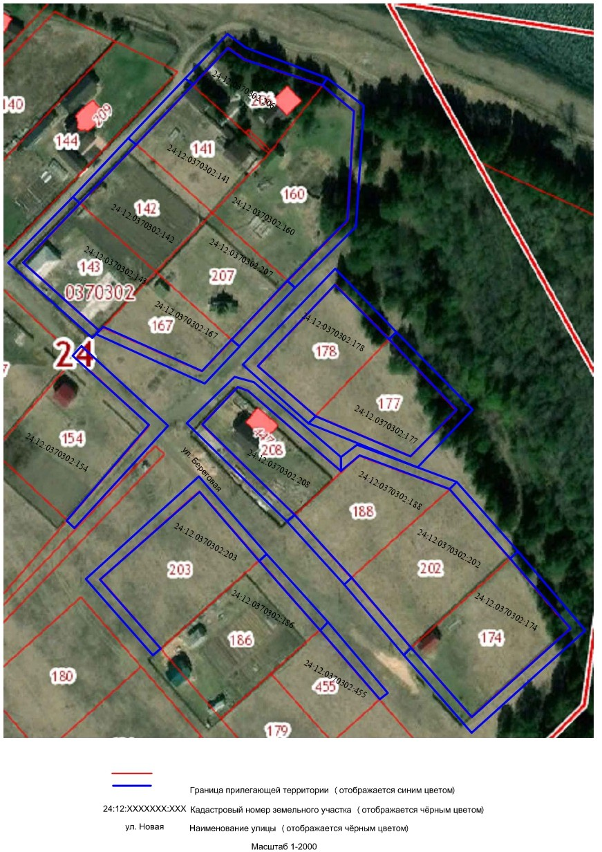

Масштаб 1: 2000
Условные обозначения:
_________ | границы земельных участков
_________ | граница прилегающей территории
24:12:XXXXXXX:XXX | кадастровый номер земельного участка
ул. | наименование улицы

Приложение № 38
к Постановлению главы
администрации Абалаковского сельсовета
от 04.10.2021г. № 60-п
Схема № 38

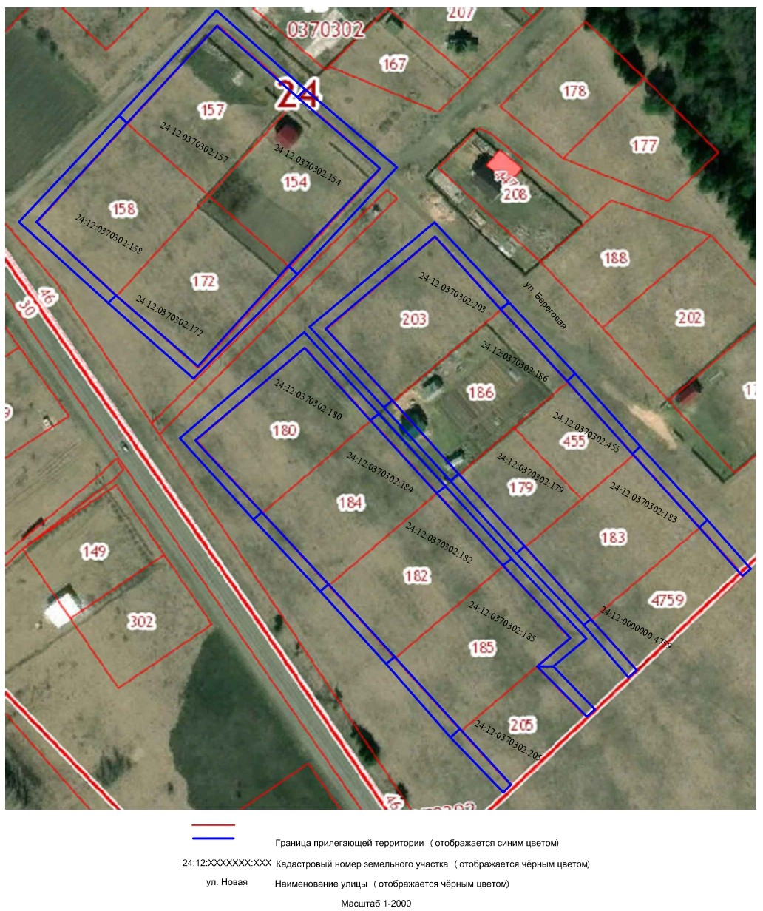

Масштаб 1: 2000
Условные обозначения:
_________ | границы земельных участков
_________ | граница прилегающей территории
24:12:XXXXXXX:XXX | кадастровый номер земельного участка
ул. | наименование улицы

Приложение № 39
к Постановлению главы
администрации Абалаковского сельсовета
от 04.10.2021г. № 60-п
Схема № 39

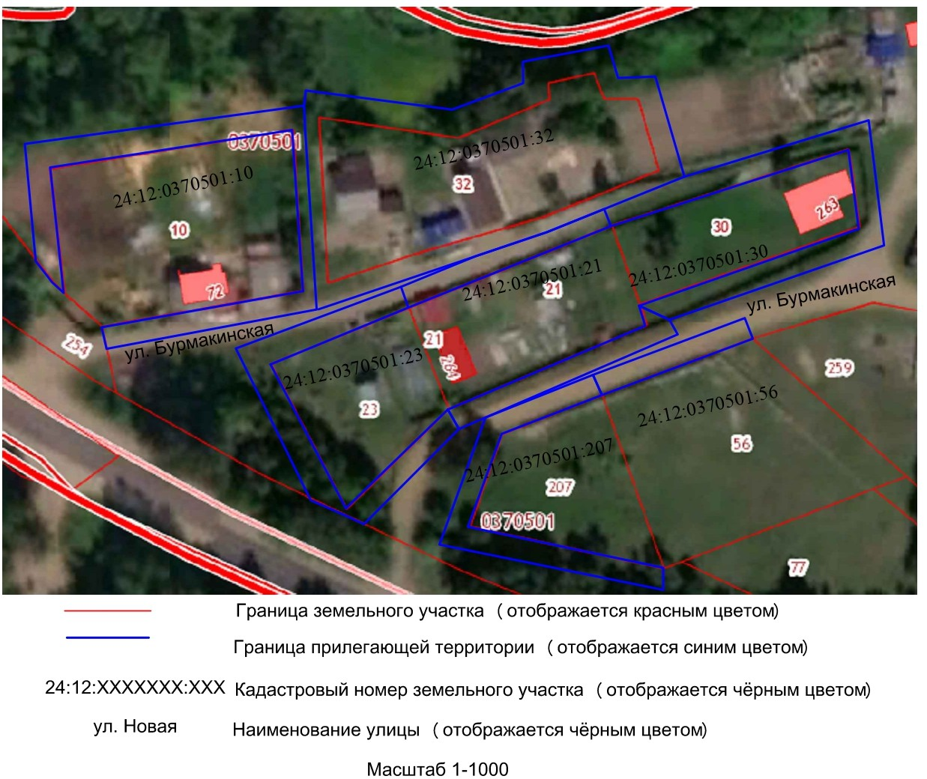

Масштаб 1: 1000
Условные обозначения:
_________ | границы земельных участков
_________ | граница прилегающей территории
24:12:XXXXXXX:XXX | кадастровый номер земельного участка
ул. | наименование улицы

Приложение № 40
к Постановлению главы
администрации Абалаковского сельсовета
от 04.10.2021г. № 60-п
Схема № 40

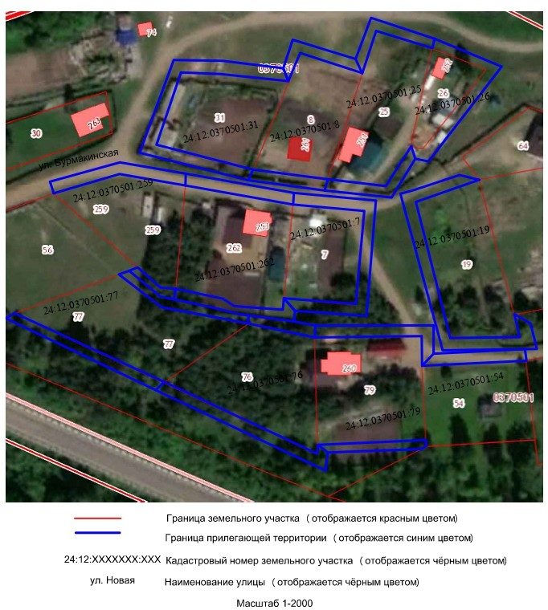

Масштаб 1: 2000
Условные обозначения:
_________ | границы земельных участков
_________ | граница прилегающей территории
24:12:XXXXXXX:XXX | кадастровый номер земельного участка
ул. | наименование улицы

Приложение № 41
к Постановлению главы
администрации Абалаковского сельсовета
от 04.10.2021г. № 60-п
Схема № 41

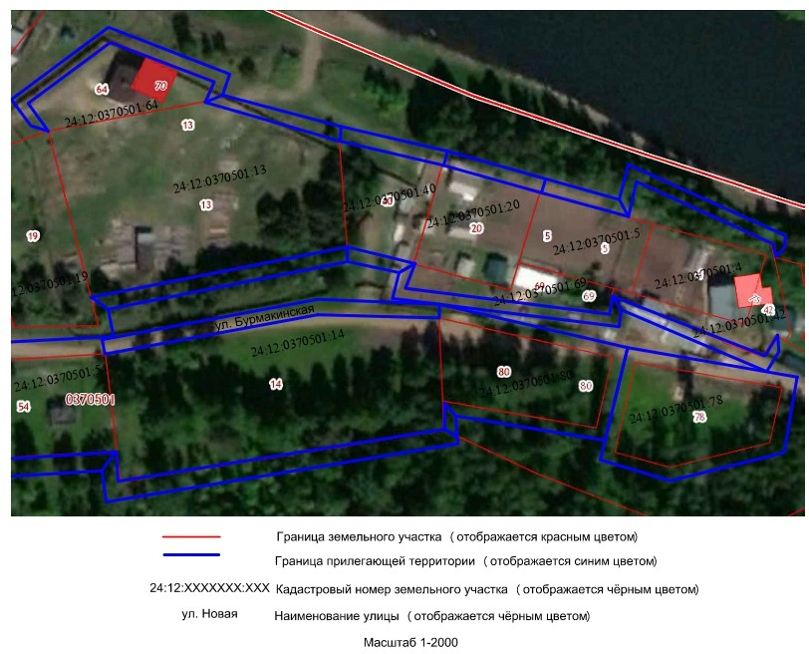

Масштаб 1: 2000
Условные обозначения:
_________ | границы земельных участков
_________ | граница прилегающей территории
24:12:XXXXXXX:XXX | кадастровый номер земельного участка
ул. | наименование улицы

Приложение № 42
к Постановлению главы
администрации Абалаковского сельсовета
от 04.10.2021г. № 60-п
Схема № 42

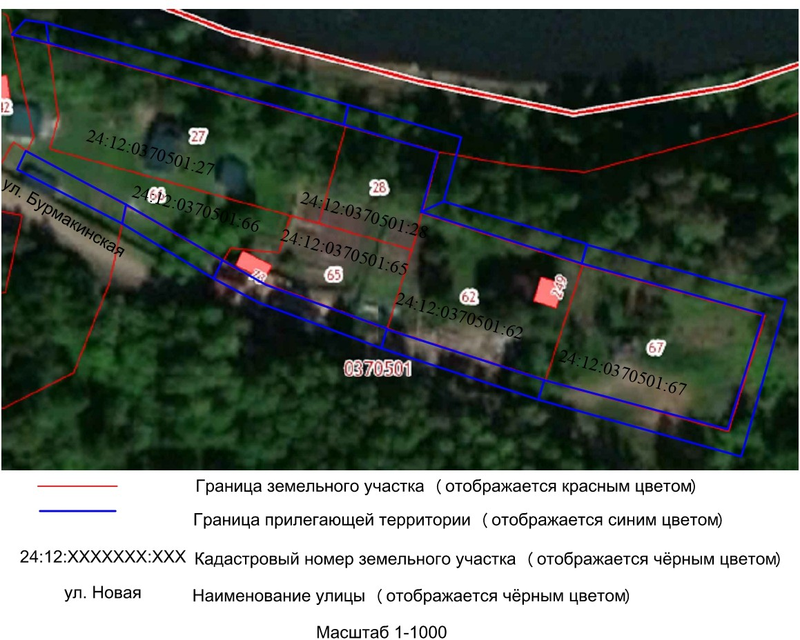

Масштаб 1: 1000
Условные обозначения:
_________ | границы земельных участков
_________ | граница прилегающей территории
24:12:XXXXXXX:XXX | кадастровый номер земельного участка
ул. | наименование улицы

